УТВЕРЖДАЮ
Генеральный директор
ООО «Кейсистемс»
_________________ А.А.Матросов
«___» ______________ 2017г.
Программный комплекс«Бюджет-WEB«
версия 17.1.0.2080

Руководство пользователя
Лист утверждения
Р.КС.02110-03 34 02-ЛУ

Подп и дата
СОГЛАСОВАНО
Заместитель генерального директора
ООО «Кейсистемс»
_________________ Е. В. Фёдоров
«___» ______________ 2017г.
Инв.Nдубл
Взам.инв.N |  |  |  | Руководитель ДПиРСИБ  _________________ Д. В. Галкин  «___» ______________ 2017г.
Подп и дата
Инв.N подл |  | 2017
 |  |  |  |  | Литера А

Программный комплекс«Бюджет-WEB«
версия 17.1.0.2080

Руководство пользователя
Р.КС.02110-03 34 02
Листов 66
Подп и дата
Инв.Nдубл
Взам.инв.N
Подп и дата
Инв.N подл |  | 2017
 |  |  |  |  | Литера А
АННОТАЦИЯ
Настоящий документ является частью руководства пользователя программного комплекса «Бюджет-WEB«(далее – «программный комплекс») версии 17.1.0.2080 по автоматизации процесса проектирования, исполнения и анализа бюджетов на региональном и местном уровнях.
Руководство актуально для указанной версии и для последующих версий вплоть до выпуска обновления руководства.
Порядок выпуска обновлений руководства
Выход новой версии программного комплекса сопровождается обновлением руководства пользователя только в случае наличия в версии значительных изменений режимов, описанных в руководстве, добавления новых режимов или изменения общей схемы работы. Если таких изменений версия не содержит, то остается актуальным руководство пользователя от предыдущей версии с учетом изменений, содержащихся в новой версии.
Перечень изменений версии программного комплекса содержится в сопроводительных документах к версии. Информация об изменениях руководства пользователя публикуется на сайте разработчика в разделе «Документация».
Информация о разработчике ПК «Бюджет-WEB«
ООО «Кейсистемс»
Адрес: 428000, Чебоксары, Главпочтамт, а/я 172
Телефон: (8352) 323-323
Факс: (8352) 571-033
http://www.keysystems.ru
E-mail: info@keysystems.ru

СОДЕРЖАНИЕ
Введение 4
1. Назначение и условия применения 6
1.1. Назначение программного комплекса 6
1.2. Условия применения программного комплекса 6
2. Подготовка к работе 7
3. Описание операций 8
3.1. Основное окно программного комплекса 8
3.1.1. Навигатор 8
3.1.2. Строка состояния 9
3.1.3. Расчетная дата и расчетный период 9
3.1.4. Главное меню 11
3.1.4.1. Настройки 12
3.1.4.2. Обработка 14
3.1.4.3. Сервис 17
3.1.4.4. Справка 20
3.1.4.5. Выход 22
3.1.5. Рабочий стол 22
3.1.5.1. Ярлыки 23
3.1.5.2. Шаблоны документов 26
3.1.5.3. Виджеты 27
3.2. Список документов 29
3.2.1. Сортировка списка 31
3.2.2. Фильтрация списка 33
3.2.3. Работа с метками 34
3.2.4. Обновление экрана 35
3.2.5. Прикрепление оправдательных документов 35
3.2.6. Установка электронной подписи 36
3.2.7. Электронная подпись 37
3.2.8. Информация об электронной подписи 38
3.2.9. Порядок подписания документов электронной подписью 38
3.2.10. Передача и прием документов 39
3.2.11. Простановка аналитических признаков 41
3.2.12. Вывод печатной формы документа 42
3.2.13. Подведение итогов 43
3.2.14. Просмотр журнала событий 44
3.2.15. Настройки 45
3.3. Создание/Редактирование документа (справочника) 46
3.3.1. Создание документа 46
3.3.2. Создание документа по шаблону 48
3.3.3. Редактирование документа 49
3.3.4. Копирование документа 49
3.3.5. Удаление документа 49
3.3.6. Работа с таблицей документа 50
3.4. Сохранение документа 51
3.4.1. Сохранить/Сохранить как шаблон 51
3.4.2. Виды контроля документов 51
3.5. Работа с отчетами 52
3.6. Состояние счета 56
4. Рекомендации по освоению 58
4.1. Работа с документом «Рейс» 58
Глоссарий 61
Перечень сокращений 62
Предметный указатель 63
Лист регистрации изменений 65

Введение
Настоящее руководство пользователя содержит описание использования основных инструментов и режимов программного комплекса, универсальный функционал наиболее подробно рассмотрен в документации ПК «Бюджет-СМАРТ», размещенной на сайте разработчика в разделе «Документация«.
Функциональные возможности
Программный комплекс позволяет автоматизировать выполнение следующих задач:
- Составление, уточнение бюджетной росписи, лимитов бюджетных обязательств;
- Учет бюджетных обязательств;
- Учет планов финансово-хозяйственной деятельности, кассовое обслуживание лицевых счетов бюджетных и автономных учреждений, бухгалтерский учет и отчетность по бюджетным, автономным учреждениям;
- Учет поступления платежей в бюджет;
- Учет внебюджетных средств;
- Учет финансирования целевых программ;
- Учет источников финансирования дефицитов бюджетов;
- Кассовое обслуживание исполнения бюджета органами Федерального казначейства;
- Учет денежных средств (наличных средств и средств, переводимых на карты);
- Ведение бухгалтерского учета. Формирование ежедневной и периодической бухгалтерской отчетности;
- Автоматизированное взаимодействие с вышестоящим бюджетом;
- Автоматизированное взаимодействие с органами федерального казначейства;
- Автоматизированное взаимодействие с ГРБС (РБС) и ПБС;
- Автоматизированное взаимодействие с кредитными организациями;
- Автоматизированное взаимодействие с налоговыми органами.
Уровень подготовки пользователя
Для успешного освоения материала, изложенного в руководстве пользователя, и формирования навыков работы в программном комплексе с описанными режимами к пользователю предъявляются следующие требования:
- наличие опыта работы с персональным компьютером на базе операционных систем Windows на уровне квалифицированного пользователя;
- умение свободно осуществлять базовые операции в стандартных приложениях Windows.
Перечень эксплуатационной документации
В таблице 1 представлен список пользовательской документации в части описанияработы в ПК «Бюджет-WEB».

1. Перечень эксплуатационной документации
№ п/п | Код документа | Наименование документа
1 | 2 | 3
1 | Р.КС.02110-01 32 01 | Настройки администрирования ПК «Бюджет-WEB»
2* | Р.КС.02110-02 34 02 | Руководство пользователя (с контрольным примером)
* настоящее руководство
Условные обозначения
В документе используются следующие условные обозначения:

 | Уведомление | – | Важные сведения о влиянии текущих действий пользователя на выполнение других функций, задач программного комплекса.
 | Предупреждение | – | Важные сведения о возможных негативных последствиях действий пользователя.
 | Предостережение | – | Критически важные сведения, пренебрежение которыми может привести к ошибкам.
 | Замечание | – | Полезные дополнительные сведения, советы, общеизвестные факты и выводы.
[Выполнить] |  | – | Функциональные экранные кнопки.
<F1> |  | – | Клавиши клавиатуры.
«Чек» |  | – | Наименования объектов обработки (режимов).
Статус |  | – | Названия элементов пользовательского интерфейса.
окна=>навигатор |  | – | Навигация по пунктам меню и режимам.
п. 2.1.1  рисунок 5 |  | – | Ссылки на структурные элементы, рисунки, таблицы текущего документа.
[1] |  | – | Ссылки на документы из перечня ссылочных документов.

- Назначение и условия применения
Программный комплекс «Бюджет-WEB»функционирует в единой базе данных с программным комплексом «Бюджет-СМАРТ» и предназначен для расширения его возможностей по подключению к единой базе удаленных распорядителей и получателей бюджетных средств.
  - Назначение программного комплекса
Программный комплекс является многопользовательской системой, выполненной по трехзвенной технологии с тонким клиентом, имеет гибкую систему настроек под индивидуальные требования организации и предназначен для удаленного подключения распорядителей и получателей бюджетных средств, на рабочие места которых не предусмотрена установка клиентского приложения.
  - Условия применения программного комплекса
Поскольку клиентская часть исполняется на Интернет-браузере, для корректной работы рекомендуется использовать последние версии браузеров, например IE версии 11 и выше.
Контент для клиентской части поставляет сервер приложений.
Для получения отчетности применяются программы общеиспользуемых форматов, в том числе MS Office.Также допускается использование свободно распространяемых офисных пакетов или, при отсутствии таковых, возможен вывод отчетов во внутренний редактор, поставляемый вместе с программой.

- Подготовка к работе
Запустите Интернет-браузер. В адресной строке введите адрес приложения, предоставленный администратором. Откроется окно авторизации (Рисунок 1).
Далее осуществляется подключение к установленной базе данных, в которой администратор предварительно зарегистрировал учетные данные пользователя с установленными настройками и правами доступа для начала работы.
Для входа в программный комплекс в окне авторизации введите наименование учетной записи пользователя и пароль, после чего нажмите кнопку [Вход].
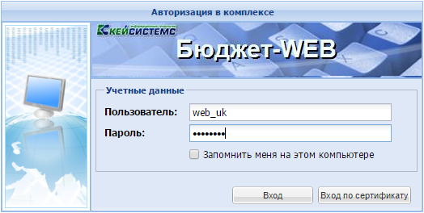
- 1. Окно авторизации

- Описание операций
После проверки учетной записи открывается основное окно программного комплекса (рабочая область).
  - Основное окно программного комплекса
Окно содержит разделы(Рисунок 2):
- Навигатор,
- Панель управления рабочими столами,
- Рабочий стол,
- Строка состояния,
- Пользователь,
- Главное меню,
- Расчетная дата и период.
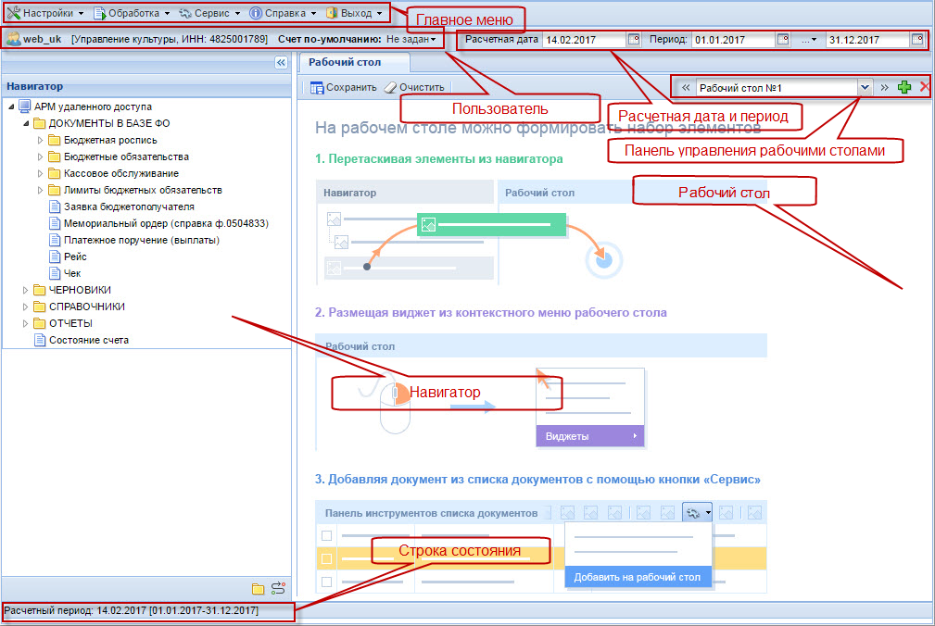
- 2. Рабочая область
    - Навигатор
Навигатор – список режимов и функций программного комплекса, доступных пользователю (Рисунок 3).
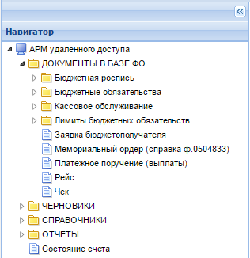
- 3. Навигатор
Доступные функции представлены на панели инструментов навигатора. Все режимы сгруппированы и размещены в тематических каталогах. Выбор каталога, документа или справочника осуществляется двойным щелчком левой кнопки мыши на наименовании режима, либо одинарным в области треугольника в строке режима. Навигатор имеет следующие элементы управления:
Раскрыть - разворачивает содержимое каталога;
Свернуть - скрывает содержимое каталога;
Скрыть - скрывает навигатор;
Развернуть - разворачивает навигатор.

    - Строка состояния
Строка состояния – элемент, расположенный в нижнем левом углу рабочей области и отображающий расчетную дату и расчетный период (Рисунок 4).
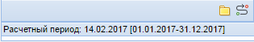
- 4. Строка состояния
    - Расчетная дата и расчетный период
Расчетная дата и период – поля, позволяющие установить или изменитьустановленные ранее расчетную дату и расчетный период (Рисунок 6).
- 5. Строка состояния
Настройка Расчетная дата содержит дату операционного дня. Каждому пользователю предоставлена возможность самостоятельного задания расчетной даты для работы и изменения её в течение рабочего дня. При запуске программного комплекса в качестве расчетной даты устанавливается:
- системная дата компьютера, если в настройке «Изменять расчетную дату каждый день» установлено значение «Да»;
- последнее заданное пользователем значение, если в настройкеИзменять расчетную дату каждый день установлено значение «Нет», последнее заданное пользователем значение хранится в настройке «Расчетная дата».
Главное меню «Настройки» => Настройки => Настройки => Даты =>
=> Изменять расчетную дату каждый день
=> Расчетная дата
Изменение расчетной даты, а также начальной и конечной дат расчетного периода осуществляется при помощи инструмента «Календарь» (Рисунок 6).
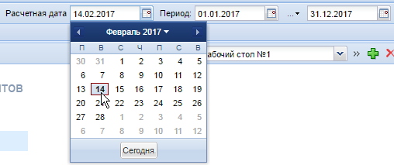
- 6. Вызов календаря
Настройка Период позволяет ограничивать списки документов по их дате. Каждый пользователь самостоятельно задает период обработки документов, удобный для работы. Период можно устанавливать изменением начальной и конечной даты или с помощью шаблонов. Шаблоны отображаются при нажатии кнопки […] (см. Рисунок 7) и позволяют устанавливать автоматически следующие диапазоны дат относительно расчетной даты: за месяц, за неделю, за день, за период, за квартал, за год, за месяцы года, за кварталы года, за полугодия года, за 9 месяцев года. Значение выбранного шаблона, даты начала и конца периода обработки документов сохраняются в группе настроек «Период обработки».
Главное меню «Настройки» => Настройки =>Настройки => Даты => Период обработки =>
=> Конец периода
=> Начало периода
=> Период
При запуске программного комплекса в качестве расчетного периода устанавливается:
- период, соответствующий последнему выбранному шаблону относительно расчетной даты, если для пользователя установлен один из следующих шаблонов: «За месяц», «За неделю», «За день», «За квартал», «За год».
- последний, заданный пользователем, период, если в качестве шаблона было выбрано любое другое значение.
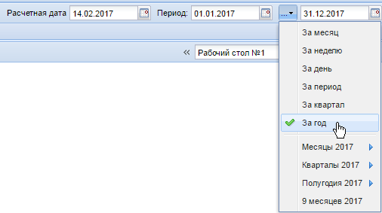
- 7. Период обработки документов
Пользователь- панель, отображающая информацию поУЗ пользователя (имя, ИНН и наименование организации), под которой выполнен вход в программный комплекс (Рисунок 8).
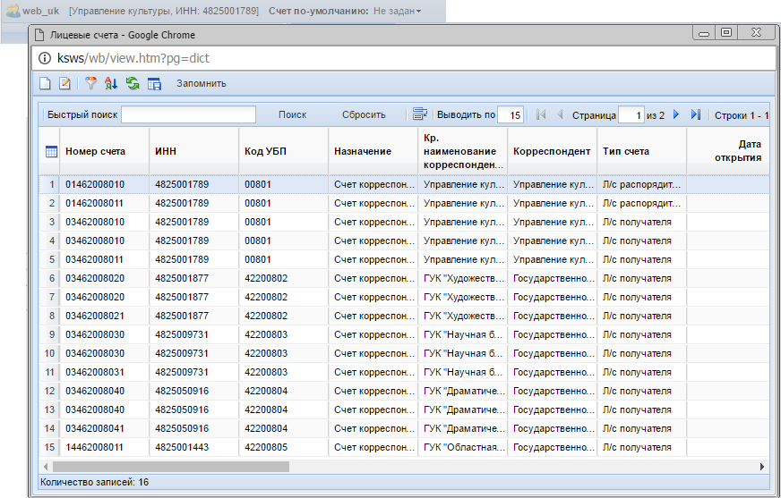
- 8. Информация о пользователе. Выбор л/с
Также для УЗ пользователя отображается номер лицевого счета, установленный в качестве счета по умолчанию.Данный счет можно выбрать из справочника счетов, перейдя в него по значку (справа от номера счета, либо от указателя об отсутствии выбранного счета) (см. Рисунок 8). Из списка счетов выберите счет по умолчанию и нажмите кнопку [Запомнить].
    - Главное меню
Главное меню отображает ряд следующих элементов управления(Рисунок 9):
- Настройки,
- Обработка,
- Сервис,
- Справка,
- Выход.
- 9. Главное меню
      - Настройки
В разделе «Настройки»находятся основные настройки программного комплекса (Рисунок 10).
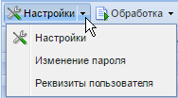
- 10. Настройки
Главное меню => Настройки => Изменение пароля
Смена пароля осуществляется при выборе строки «Изменение пароля» раскрывающегося списка пункта меню «Настройки». В окне изменения пароля (Рисунок 10) заполните поля:
- Новый пароль - заполняется значением пароля, которое в дальнейшем будет использоваться для идентификации учетной записи пользователя;
- Подтверждение - заполняется в точном соответствии со значением поля Новый пароль;
- Старый пароль - заполняется текущим значением пароля пользователя.
Для сохранения измененного пароля нажмите кнопку [Изменить](Рисунок 11).
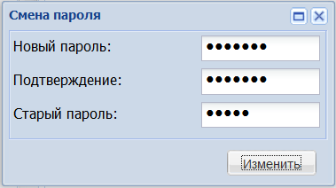
- 11. Изменение пароля
Главное меню => Настройки => Реквизиты пользователя
Изменение реквизитов пользователя осуществляется при выборе строки «Реквизиты пользователя» раскрывающегося списка пункта меню «Настройки». В окне редактирования реквизитов (Рисунок 12) заполните поля:
Ф.И.О. - фамилию, имя, отчество пользователя;
Должность - наименование занимаемой должности;
Телефон - номер телефона;
Email - адрес электронной почты;
Имя пользователя-имя пользователя электронной почты (по умолчанию копируется часть значения поля Email, расположенная до знака «@»)
Пароль- пароль к электронной почте.
Сохранение данных осуществляется по кнопке Сохранить.
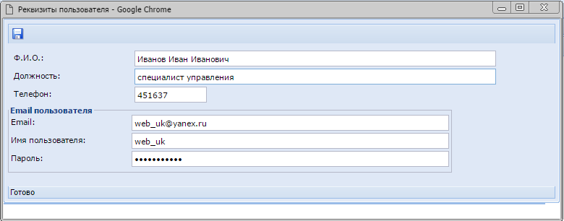
- 12. Реквизиты пользователя
После сохранения появится протокол о результате выполненной работы (Рисунок 13).
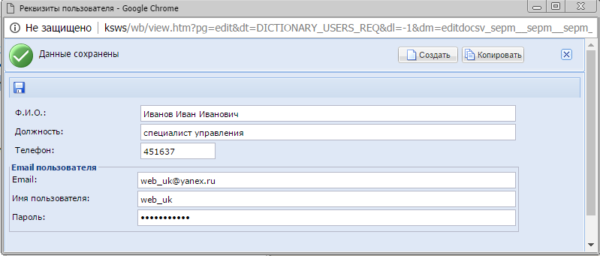
- 13. Сохранение реквизитов пользователя
Главное меню => Настройки
По ссылке Настройки в раскрывающемся списке одноимённого пункта главного меню открывается окно, содержащее настройки объектов главного меню и объектов Навигатора, доступные для текущей УЗ пользователя(Рисунок 14).
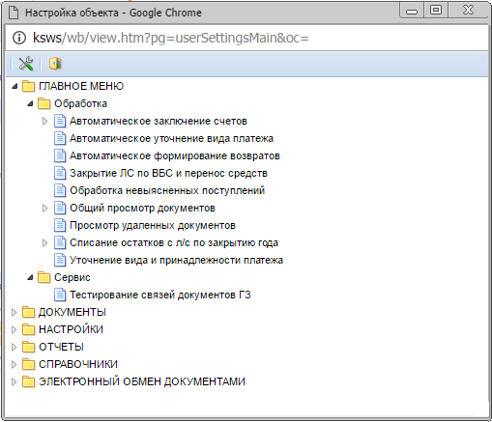
- 14. Настройки
Дерево настроек содержит перечень глобальных настроек программного комплекса:
- настройки режимов, позволяющих получить быстрый доступ к различной информации по счетамвпункте настроек меню «Обработка»;
- настройки сервисных режимов ПК с учетом прав доступа пользователя;
- настройки документов, отчетов, справочников;
- настройки электронного обмена.

      - Обработка
Впункте меню«Обработка»находятся доступные пользователю режимы, позволяющие получить быстрый доступ к различной информации по счетам (Рисунок 15).
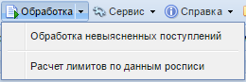
- 15. Обработка

Обработка невыясненных поступлений
ГЛАВНОЕ МЕНЮ => ОБРАБОТКА =>ОБРАБОТКА НЕВЫЯСНЕННЫХ ПОСТУПЛЕНИЙ
Режим «Обработка невыясненных поступлений» предназначен для уточнения невыясненных поступлений одним из следующих способов:
- возврат ошибочно зачисленного платежа (формирования платежных документов по возврату платежей);
- уточнение платежа на другой код БК (формирование уведомлений об уточнении вида и принадлежности платежа либо мемориальных ордеров);
- формирование запроса на уточнение платежа: запрос можно сформировать на учреждение, которое одновременно:
- удовлетворяет настройке «Запрос на выяснение принадлежности платежа => настройка => Используемые типы корреспондентов-получателей».
- имеет незакрытые р/с или незакрытые л/c, открытые на счете бюджета уточняемого документа.
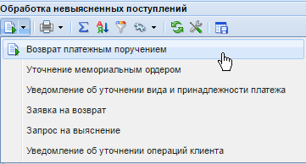
- 16. Способы уточнения
При обращении к режимуоткрывается список еще невыясненных поступлений, для уточнения требуется выбрать документы с ненулевым остатком и уточнить их по кнопке Уточнить. За один сеанс обработки необходимо выбирать платежки с однотипным способомуточнения, например, сначала отобрать ошибочно зачисленные платежи и выбрать способ уточнения «Возврат…», затем отобрать платежи с неверными реквизитами и перенести их на другие КБК (способ уточнения «Уведомление…»).
В список документов для уточнения предлагаются платежные документы, удовлетворяющие следующим условиям:
- документ имеет невыясненный код дохода, т.е. указанный в настройке «Администрируемые коды доходов»,либо счет получателя является счетом невыясненных поступлений,
- в документе отсутствуют строкиКБК по отправителю/получателю;
- дата проводки входит в установленный расчетный период;
- пользовательимеет права на счет бюджета, по которому проходит невыясненное поступление;
- расчетный счет получателя (р/с открытия) совпадает с расчетным счетом (р/с открытия) счета бюджета документа.
При этом в списке для уточнения отсутствуют полностью выясненные поступления, если настройка «Отображать документы с нулевым остатком» имеет значение «Нет».
Прочие документы уточняются администратором поступлений вне ПК.
Описание основных колонок списка НВС приведено в таблице (Таблица 2).
2.Список НВС
№ | Колонка списка НВС
 | Наименование | Описание
1 | 2 | 3
1 | Документ | Наименование документа, которым зачислены НВС
2 | Сумма | Сумма НВС
3 | Остаток | Разница между первоначальным поступлением и документами по уточнению/возврату НВС. Нулевой остаток говорит о завершении обработки невыясненного поступления по документу. Уточнение заявкой на выяснение не уменьшает остаток, пока по данной заявке не будет создано уведомление об уточнении платежа. Все прочие способы уточнения сразу отражаются на сумме остатка
4 | Запрос | Признак наличия сформированного запроса на выяснение платежа. Запрос на выяснение не влияет на остаток, пока по нему не будет сформировано уведомление об уточнении платежа

Настройки, используемые для учета невыясненных поступлений
1. Дерево настроек => Настройки=> Невыясненные поступления => Коды доходов, являющиеся невыясненными
Данная настройка задает коды доходов, считающиеся невыясненными поступлениями. Документы только с этими кодами предлагаются для уточнения, если не задана настройка «Перечень администрируемых кодов дохода»для текущей УЗ пользователя или для всехУЗ (общего значения).
2. Дерево настроек =>Режимы меню комплекса => Обработка => Обработка невыясненных поступлений => Отображать документы с нулевым остатком
Данная настройка позволяет не отображать в списке уже полностью выясненные (уточненные) документы.
3. Дерево настроек => Настройки=> Невыясненные поступления => Перечень администрируемых кодов дохода
В случае если значение этой настройки (в т.ч. для пользователя) инициализировано, то для уточнения предлагаются только документы с этими кодами дохода, а настройка «Коды доходов, являющиеся невыясненными» (см. п.1) игнорируется.
4. Дерево настроек => НАСТРОЙКИ => Невыясненные поступления => Cчета невыясненных поступлений
Поступления на счета,отмеченные в настройке, предлагаются к уточнению в режиме «Обработка невыясненных поступлений», независимо от принадлежности кода дохода к администрируемым (невыясненным).
Расчет лимитов по данным росписи
ГЛАВНОЕ МЕНЮ => ОБРАБОТКА =>Расчет лимитов по данным росписи
Режим «Расчет лимитов по данным росписи» предназначен для расчета лимитов на заданный период по данным уточненной росписи расходов (сводные лимиты рассчитываются по данным сводной росписи).
При расчете учитываются только проведенные документы росписи/лимитов, кроме того, не учитываются документы с аналитическим признаком «Блокировка ЛБО» (LBO(BR)_LBO_BLOCK).
Счет отправителя формируемых документов ЛБО
Счет отправителя формируемых документов ЛБО
Для определения счета отправителя в формируемых документах ЛБО анализируются следующие условия, и выбирается один из найденных счетов:
- распорядительный счет (отмеченный в настройке «Распорядительные типы счетов») вышестоящего корреспондента, открытый на том же счете бюджета, что и счет получателя;
- распорядительный счет (отмеченный в настройке «Распорядительные типы счетов») самого получателя, открытый на том же счете бюджета, что и счет получателя;
- распорядительный счет (отмеченный в настройке «Распорядительные типы счетов») вышестоящего корреспондента, без учета счета бюджета;
- счет бюджета.
При этом:
- если вышеприведенным условиям удовлетворяет несколько счетов, то в качестве счета отправителя будет указан один из них, выбранный случайным образом.
- все вычисления производятся с учетом настроек отборов «Типы корреспондентов-отправителей» и «Типы счетов отправителей» формируемого документа.
- под термином «распорядительный счет» подразумевается любой счет, тип которого отмечен в настройке «Дерево настроек => Общие => Типы распорядительных счетов».
В ПК исключена возможность подстановки счета получателя в качестве счета отправителя, даже если он удовлетворяет всем условиям из вышеперечисленных.
Кроме того, счет отправителя остается незаполненным во всех случаях, когда получатель имеет тип «Прямой получатель средств»

По публичным нормативным обязательствам документы ЛБО не формируются
Настройки, используемые для расчета ЛБО
1. Дерево настроек => НАСТРОЙКИ => Роспись/Лимиты => Форма ввода => Период ведения лимитов
При ведении годовых лимитов опция расчета «Учитывать остатки предыдущих периодов» недоступна.
2. Дерево настроек => НАСТРОЙКИ => Роспись/Лимиты => Форма ввода => Учет периода лимитов.
При учете за год опция расчета «Учитывать остатки предыдущих периодов» недоступна.
3. Настройка документов по изменению бюджетной росписи расходов «Аналитический признак, проставляемый автоматически».

      - Сервис
В разделе «Сервис»находятся сервисные возможности мониторинга и управления документами и событиями в ПК (Рисунок 17).
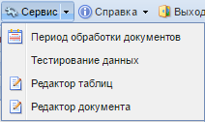
- 17. Сервис
ГЛАВНОЕ МЕНЮ => СЕРВИС
«Период обработки документов» – настройка позволяет задать расчетную дату, а также начальную и конечную даты расчетного периода (Рисунок 18).
ГЛАВНОЕ МЕНЮ => СЕРВИС => ПЕРИОД ОБРАБОТКИ ДОКУМЕНТОВ
Настройка «Изменять расчетную дату каждый день» позволяет задать ежедневное автоматическое обновление данного атрибутапри входе в систему на текущую дату. Если флаг не установлен, то при каждом последующем входе будет использоваться дата, установленная в предыдущем сеансе работы.
«Показывать документы в списках» - позволяет автоматизировать ввод начала и конца периода. Для изменения показателя нажмите кнопку Раскрыть и в раскрывающемся списке выберитепродолжительность расчетного периода из следующих значений: «За месяц», «За неделю», «За день», «За период», «За квартал», «За год».
«Расчетная дата» (дата операционного дня) является датой документа по умолчанию для вновь вводимых документов (за исключением росписи). Расчетный период ограничивает визуализацию документов в списках по дате документа.
«Начало периода» и «Конец периода» – определяют период, за который будут отображены документы в списках.
Дополнительные опции функционирования панели «Расчетная дата» доступны в контекстном меню по правой кнопке мыши (п. 3.1.3)
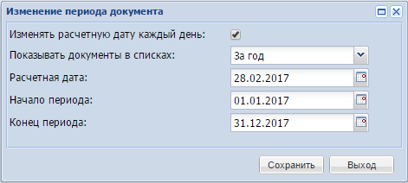
- 18. Изменение расчетной даты и расчетного периода
Для сохранения изменений нажмите кнопку [Сохранить] (см. Рисунок 18).
Тестирование данных
ГЛАВНОЕ МЕНЮ => СЕРВИС =>Тестирование данных
Режим «Тестирование данных»предназначен для выявления некорректных документов и значений справочников.
Проверкавключает следующие контроли:
Контроль на наличие операций, содержащих проводки без типов. Тестируется справочник операций/проводок.Документы с проводками без типов в ПК не обрабатываются. Типы привязываются к проводкам в справочнике проводок.
Контроль на наличие документов без бухгалтерских операций. Тестирование проводится только для проведенных в расчетном году бухгалтерских документов.Документы без операций (проводок) в ПК не обрабатываются. Для всех документов комплекса есть настройка «Операция, проставляемая автоматически», с помощью которой можно задать условия простановки тех или иных операций в документе. Рекомендуется в этой настройке указывать одну безусловную операцию, что гарантирует наличие операции в каждом документе.
Контроль на наличие документов с пустым полем бюджета. Тестирование проводится только для проведенных в расчетном году бухгалтерских документов.Документы, не принадлежащие к какому-либо бюджету, в ПК не обрабатываются. Бюджет проставляется в документе автоматически при сохранении на основе привязки к бюджетам, в справочнике бюджетов, счетов корреспондентов документа, либо вручную самим пользователем при вводе документа по кнопке панели инструментов «Счет бюджета».
Контроль на наличие документов с пустой или некорректной классификацией. Тестирование проводится только для проведенных в расчетном году бухгалтерских документов, при этом не проверяются документы по остаткам на начало года (с датой проводки или датой документа за 1 января расчетного года).Поиск на наличие документов без какой-либо БК (без расходной, доходной, источников) либо с БК разных видов (например, когда для одной суммы указаны и расходная и доходная БК). Если в документе несколько строк БК, то при неверной БК хоть в одной строке в отчете о выявленных ошибках будет отображен весь документ со всеми строками (в т.ч., с корректными строками).
Контроль на наличие субконто без обязательного указания кода источника. Проверяется справочник субконто.Проверяются проводки по кассовому исполнению, т.е. содержащие субсчет ?40210/?40220 (240210, 140220 и т.п.). В таких проводках корреспондирующее субконто должно быть содержать источник, за исключением случаев проводок по переброскам кассового исполнения.
Контроль соответствия типов проводок балансу финоргана. Проверяется справочник проводок.Проверка проводок осуществляется по условиям бланка отчета «Навигатор => Отчеты =>Отчетность об исполнении бюджетов (годовая, квартальная, месячная) =>Финансовые органы => (0503140) Баланс по поступлениям и выбытиям бюджетных средств». Проводки, субсчет которых входит в условия обработки указанного отчета, должны иметь тип «Орган, организующий исполнение бюджета (Финорган)».
Контроль соответствия типов проводок балансу ПБС. Проверяется справочник проводок.Проверка проводок осуществляется по условиям бланка отчета «Навигатор =>Отчеты =>Отчетность об исполнении бюджетов (годовая, квартальная, месячная) => ГРБС, РБС и ПБС => (0503130) Баланс главного распорядителя (распорядителя), получателя средств бюджета». Проводки, субсчет которых входит в условия обработки указанного отчета, должны иметь тип «Получатель (ПБС)».Проводки, субсчета которых входят в условия обработки обоих отчетов по балансу, ошибочны.
В режиме проверки справочников проверяются следующие параметры:
- уникальность кодов БК;
- наличие«пустых» (состоящих из пробелов) кодов БК;
Программа различает отсутствующий в документе и «пустой» код БК, состоящий из пробелов, хотя визуально они отображаются одинаково. Ввод «пустых» кодов не разрешен.
- наличие наименований у кодов БК («пустые» наименования допускаются);
- уникальность ИНН корреспондентов (неуникальные ИНН при вводе допускаются);
- уникальность кодов БП корреспондентов (исключая пустые коды БП);
- наличие кода БП у корреспондентов - владельцев лицевых счетов (код БП обязателен во многих форматах электронного обмена);
- уникальность номеров счетов корреспондентов;
- наличие одинаковых счетов у разных корреспондентов;
- наличие одинаковых счетов в разных банках (проверяются расчетные счета);
- уникальность БИК банков;
- наличие банков у расчетных счетов;
- наличие владельцев (корреспондентов) у счетов;
- привязка ПБС к ОрФК (на одного ПБС не более одного ОрФК);
- наличие у ПБС вышестоящих организаций (на одного ПБС не более одной вышестоящей организации);
- наличие привязки у лицевых счетов к бюджетам - при отсутствии привязки счета к бюджету, автоматическая простановка бюджета в документах по данному счету не осуществляется.
Редактор таблиц
ГЛАВНОЕ МЕНЮ => СЕРВИС => Редактор таблиц

«Редактор таблиц» является встроенным инструментом, предназначенным для работы с Excel -таблицами. Позволяет как работу с произвольным файлом, так и создание нового файла.
Сохранение файлов осуществляется в форматах xls (Excel 2003) и xlsx (Excel 2007).
Редактор документа
ГЛАВНОЕ МЕНЮ => СЕРВИС => Редактор документа
«Редактор документа»является внутренним (встроенным в комплекс) редактором текстовых документов, аналогичным приложению MS Word. Позволяет открыть произвольный файл либо создать новый.
Сохранение файлаосуществляется в форматах doc (MS Word 2003), docx (MS Word 2007), rtf (универсальный формат), odt (Open Office), xml.

      - Справка
Пункт главного меню «Справка» предназначен для просмотра информации о пользователе и ПК (Рисунок 19).
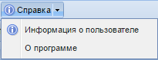
- 19. Справка
ГЛАВНОЕ МЕНЮ => СПРАВКА => ИНФОРМАЦИЯ О ПОЛЬЗОВАТЕЛЕ
Информация о пользователе содержит следующие сведения: учетную запись, наименование организации, ИНН организации, счета пользователя, информацию по состоянию последних документов пользователя, в том числе забракованных (Рисунок 20).
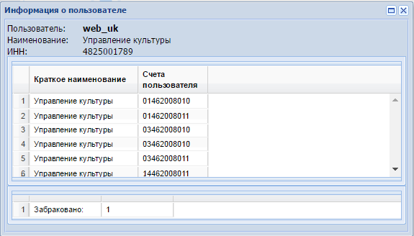
- 20. Информация о пользователе
Для просмотра забракованных документов дважды щелкните левой кнопки мыши в поле «Забраковано».
Для редактирования документа выберите ссылку с номером документа (Рисунок 21). Для вывода на печать документа нажмите кнопку Печать.
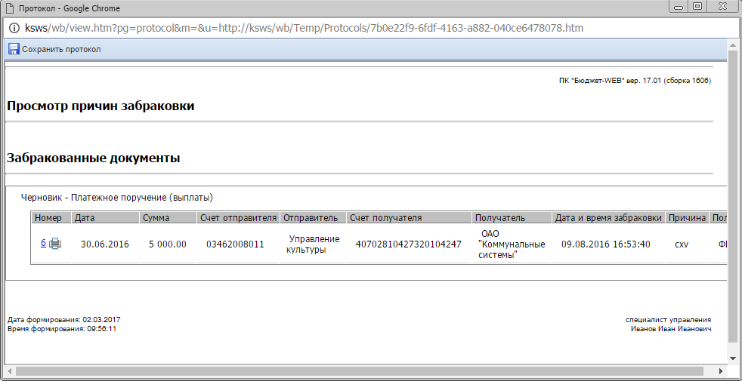
- 21. Отчет о забракованных документах
ГЛАВНОЕ МЕНЮ => СПРАВКА => О ПРОГРАММЕ
Для просмотра справочной информации о программном комплексе выберите строку «О программе» в раскрывающемся списке пункта «Справка». Справочная информация включает в себя следующие сведения (Рисунок 22):
- Имя программы;
- Номер версии программы;
- Сервер;
- Имя базы данных;
- Номер версии базы данных.
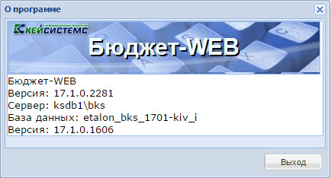
- 22. Сведения о программе

      - Выход
В режиме »Выход» осуществляется выход пользователя из программного комплекса.
ГЛАВНОЕ МЕНЮ => ВЫХОД

    - Рабочий стол
Для удобства вызова наиболее часто используемых режимов программного комплекса предназначен интерфейсный элемент «Рабочий стол», функционирующий по аналогии с рабочим столом Windows (Рисунок 23).
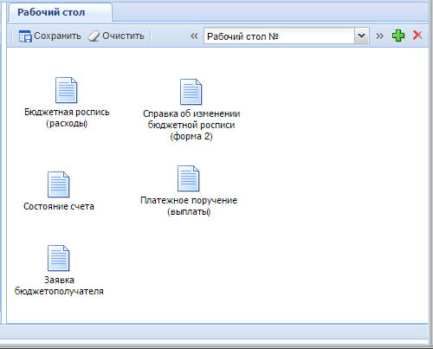
- 23. Рабочий стол
Панель инструментов рабочего стола позволяет выполнять следующие действия
Создать - создание нового рабочего стола;
Удалить- удаление рабочего стола;
Предыдущий - выбор предыдущего рабочего стола;
Следующий - выбор следующего рабочего стола;
Сохранить - сохранение изменений рабочего стола;
Очистить - удаление всех элементов рабочего стола;
Для изменения фона рабочего стола щелкните правой кнопкой мыши в свободной области и в раскрывающемся меню выберите строку «Управление фоном =>Прикрепить картинку фоном», затем укажите путь к месту размещения фонового изображения и нажмите кнопку [Присоединить], также для оптимального совпадения по размеру отметьте опцию «Растянуть» (Рисунок 24).
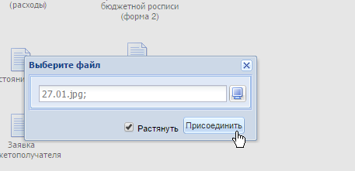
- 24. Добавление фонового изображения рабочего стола
Выбранное изображение появится на рабочем столе (Рисунок 25).
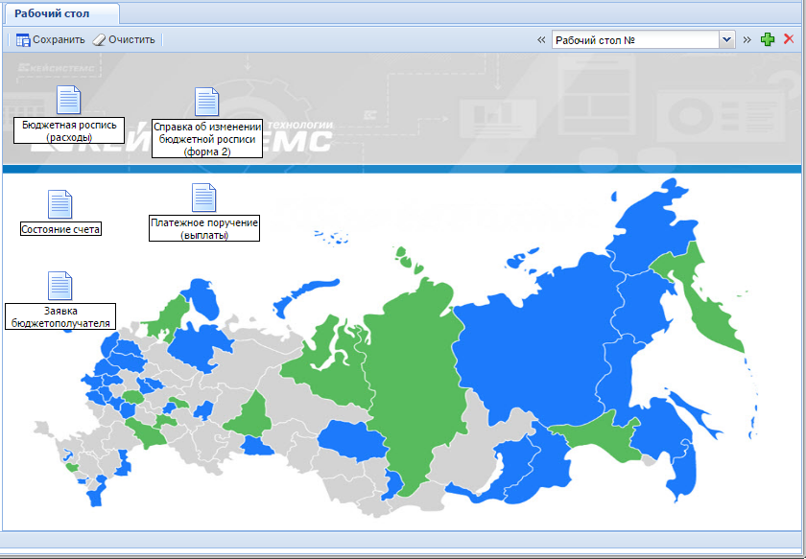
- 25. Фоновое изображение рабочего стола

      - Ярлыки
Для добавления элемента навигатора на рабочий стол выберите данный элемент и, зажав левую кнопку мыши, перетащите его в область рабочего стола (Рисунок 26).
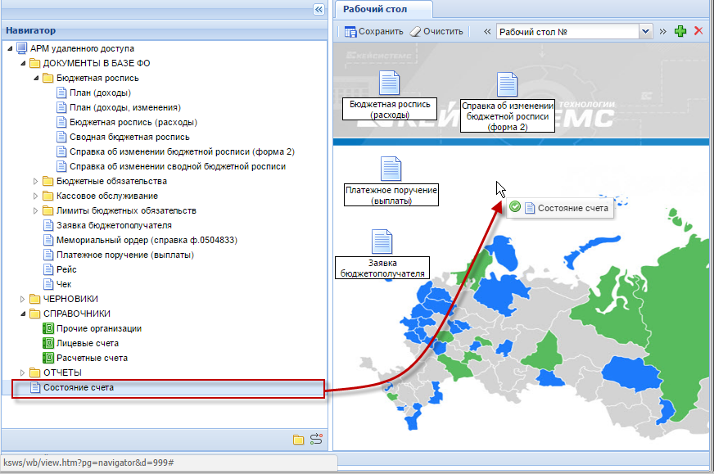
- 26. Добавление ярлыка
Для добавления на рабочий стол сервисного режима, (состояния счета, варианта расчета, варианта отчета и т.д.) вызовите окно данного режима и в контекстном меню выберите строку (Рисунок 27):
- «Добавить вариант на рабочий стол»;
- «Добавить вариант с выбранным счетом на рабочий стол» (для варианта состояния счета).
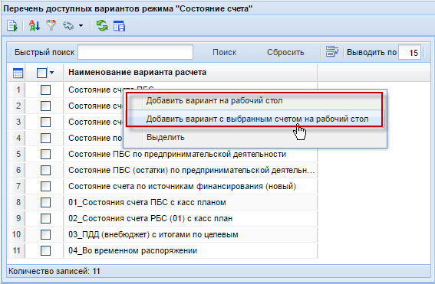
- 27. Добавление варианта на рабочий стол
При выборе опции «Добавить вариант на рабочий стол» на рабочем столе появится ярлык с наименованием режима без номера счета. При использовании опции «Добавить вариант с выбранным счетом на рабочий стол» в новом окне со списком доступных счетов выбирается счет, а созданный на рабочем столе ярлык будет содержать номер выбранного счета вместе с наименованием (Рисунок 28).
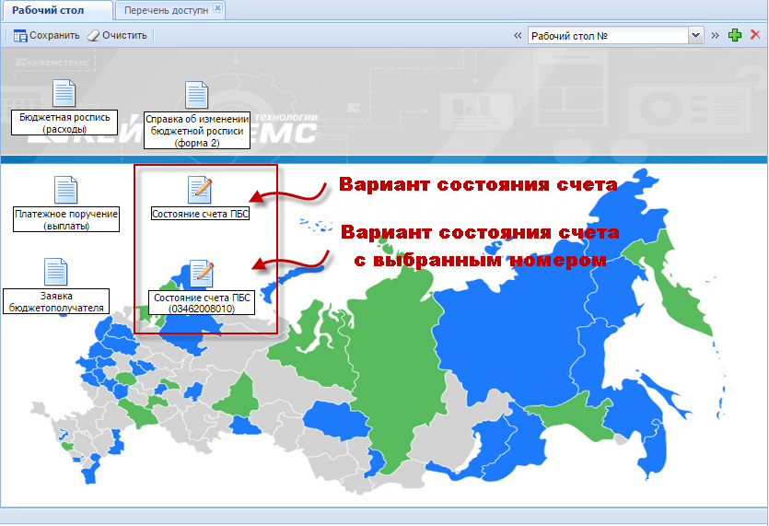
- 28. Добавленные на рабочий стол варианты
Расположение элементов рабочего стола доступно для изменения при помощи перетаскивания левой кнопкой мыши (по аналогии с рабочими столами MS Windows).
Для удаления/переименования элемента рабочего стола в его контекстном меню выберите строку «Удалить ярлык»/»Переименовать ярлык» (Рисунок 29).
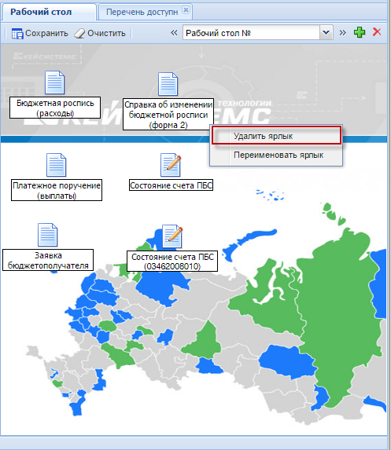
- 29. Удаление ярлыка с рабочего стола
      - Шаблоны документов
Для размещения на рабочем столе шаблона для создания документов откройте контекстное меню рабочего стола и выберите ссылку «Шаблон» (Рисунок 30).
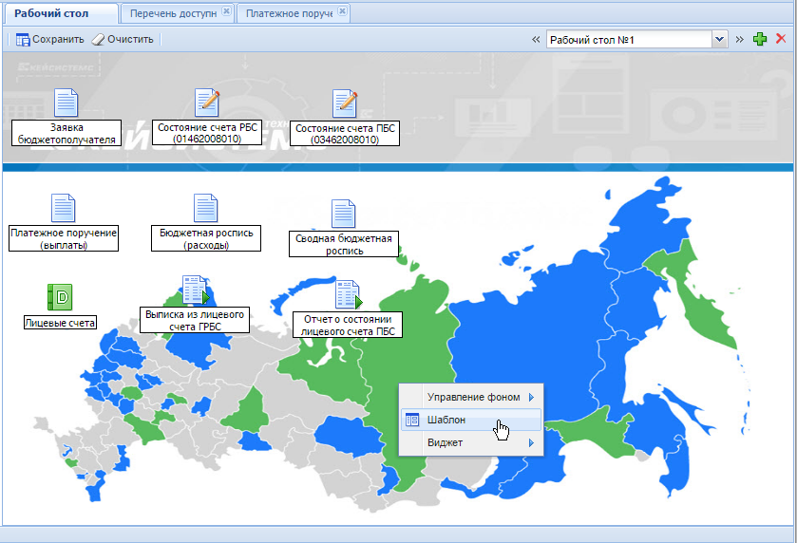
- 30. Контекстное меню рабочего стола
Выберите строку в открывшемся списке шаблонов и дважды щелкните левой клавишей мыши по выбранному наименованию для добавления шаблона на рабочий стол (Рисунок 31).
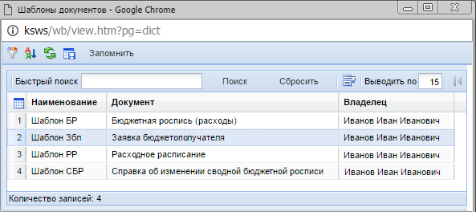
- 31. Выбор шаблона для размещения на рабочем столе
Если необходимый шаблон отсутствует в данном списке, откройте режим данного документа, создайте новый или откройте существующий документ на редактирование и на панели инструментов выберите опцию «Сохранить как шаблон» раскрывающегося списка кнопки Сохранить (Рисунок 32).
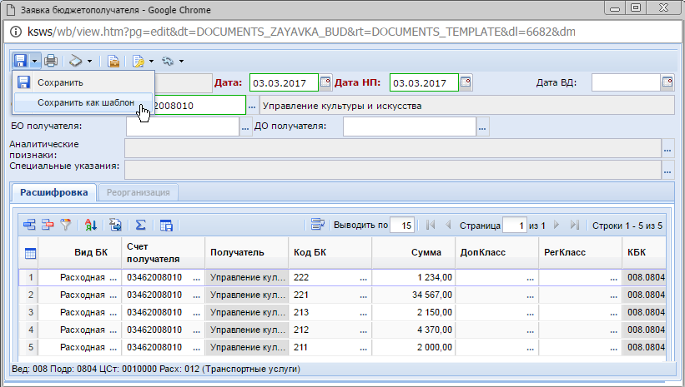
- 32. Создание шаблона документов
В процессе сохранения появляется окно, в котором требуется ввести имя сохраняемого шаблона. Введите имя шаблона и нажмите кнопку [Выполнить] (Рисунок 33).
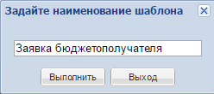
- 33. Ввод наименования шаблона документов
      - Виджеты
Переход к списку доступных категорий виджетов осуществляется выбором в контекстном меню строки «Виджет» (Рисунок 34).
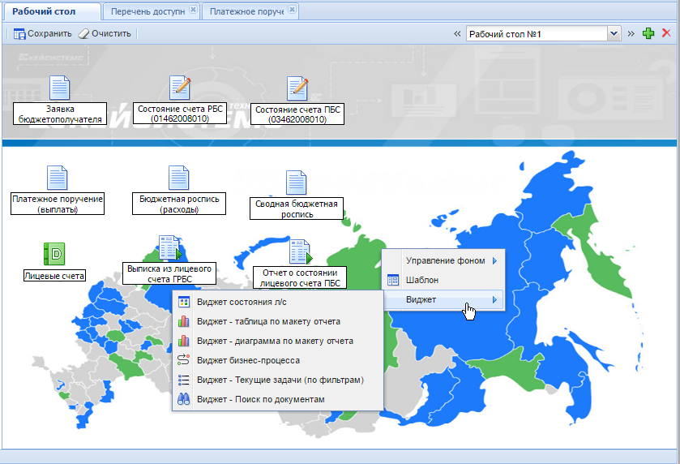
- 34. Настройка виджета
В открывшемся окне будут располагаться созданные ранее виджеты выбранной категории (Рисунок 35).
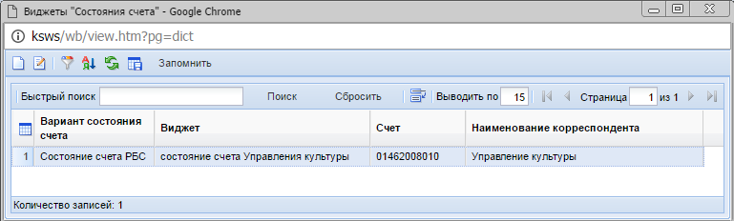
- 35. Список виджетов
Создание нового виджета осуществляется по кнопке Создать. В поле Виджет введите наименование виджета. В поле Счет выберите соответствующее значение справочника по кнопке [Запомнить]. Для сохранения изменений нажмите кнопку Сохранить (Рисунок 36).
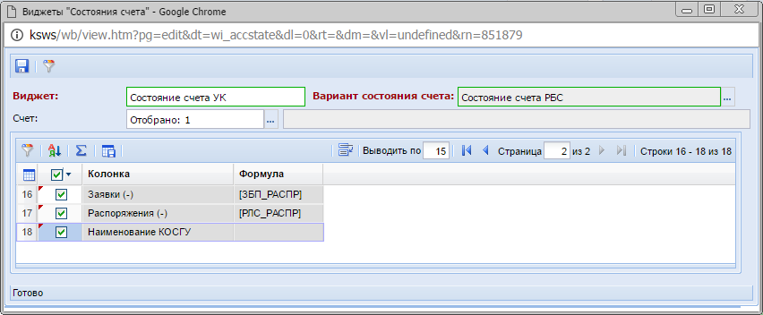
- 36. Окно редактирования параметров виджета
Для добавления виджета на рабочий стол выберите строку в списке виджетов соответствующей группы и щелкните по ней дважды левой кнопкой мыши (см. Рисунок 35).
Выбранный виджет отобразится на рабочем столе. Перемещение элемента рабочего стола осуществляется путем перетаскивания левой кнопкой мыши по аналогии с Windows.
Для удаления виджета в контекстном меню данного элемента выберите строку «Удалить ярлык».

  - Список документов
При вызове режима из навигатора открывается окно списка элементов данного режима. Работа со списком включает использование стандартного набора инструментов (Рисунок 37).
37. Панель управления работой со списками
Панель управления работой со списком содержит следующие инструменты:
Принять к исполнению - зачисление документов раздела «черновики» в раздел «беловики» (опция доступна для документов раздела «черновики»);
Создать - создание нового документа, создание документа по шаблону, сохраненному в БД, создание шаблона документов;
Редактировать- редактирование текущего документа;
Копировать - копирование текущего документа в раздел «беловиков» или «черновиков» (для документов раздела «черновики» копирование осуществляется в текущий раздел);
Удалить - удаление отмеченных документов или текущего документа;
Печать - печать выбранных документов, печать списка документов, печать в прочих формах, соответствующих действующему законодательству;
Оправдательные документы–осуществление различных операций с оправдательными документами (просмотр, просмотр списка, прикрепление, удаление, печать) (п. 3.2.5);
Передача – передача документов в виде файлов установленных форматов;
Прием - прием документов из файлов установленных форматов;
Электронная подпись–просмотр, установка, удаление ЭП (пп. 3.2.7, 3.2.8, 3.2.9);
Установить/снять дату подписания документа – установка расчетной даты ПК в качестве даты подписания документа или удаление даты подписания, установленной ранее;
Подтверждение документов - установка расчетной даты ПК в качестве даты подтверждения (проводки/ввода в действие) документа или удаление даты подтверждения, установленной ранее;
Формирование документов – формирование сводных или связанных документов на основании текущих;
Простановка аналитических признаков - установка на документы статуса, обусловливающего возможности работы и состояние документа (п. 3.2.11);
Контроль – осуществление проверки выбранных документов списка в соответствии с настройками контроля реквизитов;
Забраковать - исключение документа из учета по причине выявленного несоответствия;
Сумма - подведение суммовых итогов по отмеченным документам списка (п. 3.2.13);
Сортировка - сортировка списка документа (п. 3.2.1);
Автофильтр - фильтрация списка по задаваемым дополнительно условиям (п. 3.2.2);
Сервис–данная опция позволяет для выбранного документа осуществлять просмотр связанных документов, журнала событий (п. 3.2.14), выгрузить структуру документа, добавить ярлык выбранного документа на рабочий стол
Перенести в черновики – опция доступна для «беловиков» документов и позволяет перенести отмеченные документы списка в режим «черновиков»
Обновить - обновление списка (п. 3.2.4);
Настройка–переход в режим настроек документов/справочников (п. 3.2.15);
Сохранить состояние списка - сохранение настроек, проведенных в списке для текущего пользователя.
38. Панель управления таблицей
На панели управления таблицей доступен быстрый поиск элемента по заданным реквизитам, которые вводятся в полеБыстрый поиск. Для отбора элементов по заданному критерию нажмите кнопку [Поиск]. Для отмены результатов поиска нажмите кнопку [Сбросить].
По умолчанию на экран выводится список из 15 документов списка. Если их количество больше, то список разбивается на страницы.
Количество страниц показывается на панели инструментов, для перемещения по страницам списка предусмотрены следующие кнопки панели инструментов (см. Рисунок 38):
»Первая страница»;
»Последняя страница»;
»Следующая страница»;
»Предыдущая страница».
Большинство действий в списке документов требуют, чтобы строка была отмечена флажком в поле М. В случае если функция недоступна, соответствующегополя в режиме списка не будет. Открытие документа на редактирование осуществляется двойным щелчком левой кнопки мыши по строке нужного документа.
Инструмент «Инверсия» позволяет выполнить ряд действий по отбору документов, доступных в контекстном меню поля М (п. 3.2.3).

    - Сортировка списка
Для удобства обработки в режиме списка доступна сортировка записей (Рисунок 39).
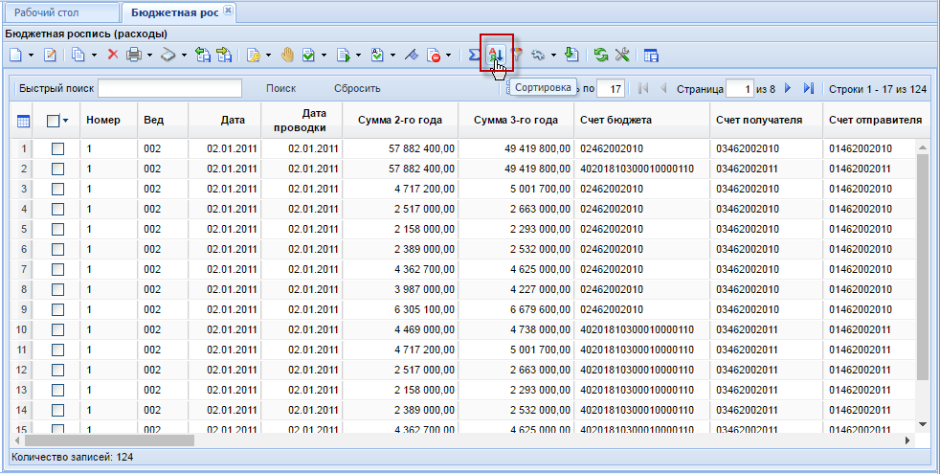
39. Сортировка
Для сортировки записей списка нажмите кнопку Сортировка и в открывшемся окне «Настройки» установите необходимые параметры списка (Рисунок 40). Для изменения расположения записей нажмите кнопку Переместить вверх либо Переместить вниз.
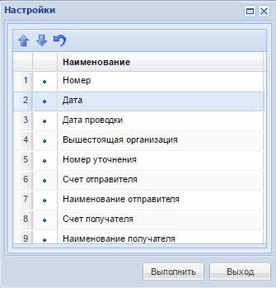
40. Настройки списка
Сохранение настроек осуществляется по кнопке Выполнить.
Для возвращения к настройкам, установленным по умолчанию, нажмите кнопку Сбросить настройки.
Для сортировки ручным способом наведите курсор мыши на наименование выбранного столбца и перетащите в необходимое положение (Рисунок 41).
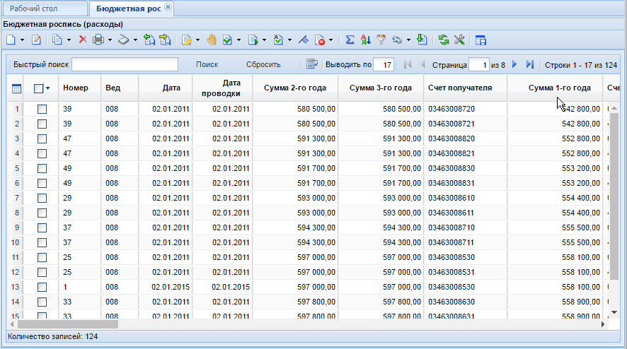
41. Выбор столбца для перемещения
При подведении курсора к выбранному месту расположения отображаются стрелки, указывающие место вставки столбца (Рисунок 42).
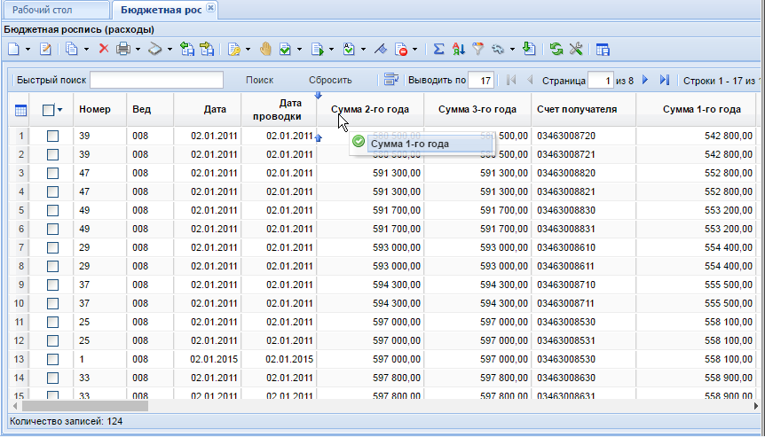
42. Перемещение столбца «Наименование»
Для сохранения проведенных изменений нажмите кнопку Сохранить состояние списка (Рисунок 43).
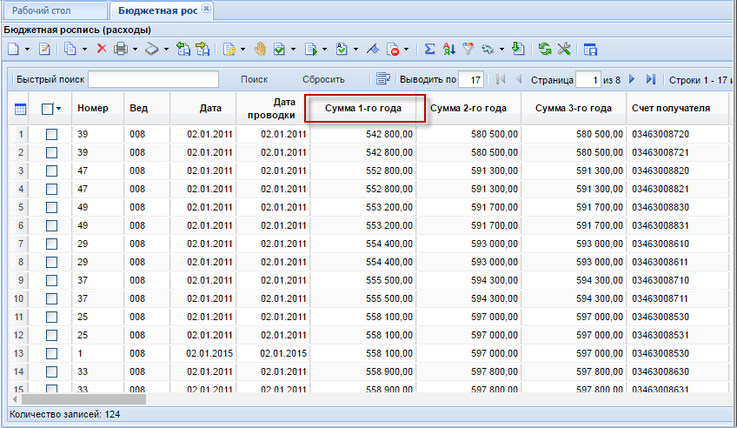
43. Перемещенный столбец

    - Фильтрация списка
Для настройки фильтрации элементов списка нажмите кнопку Автофильтр, в открывшемся окне «Параметры фильтра» проведите настройку фильтра по полям, открытым для редактирования, они различны для различных режимов (Рисунок 44).
Для применения фильтра нажмите кнопку Сохранить.
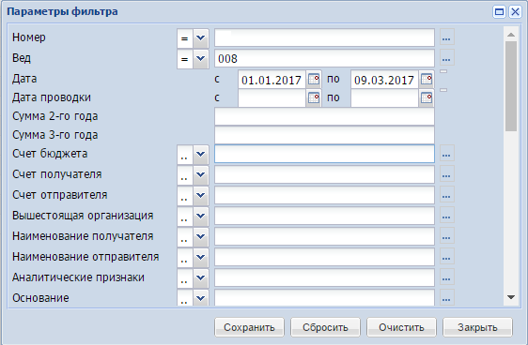
44. Параметры фильтра
После применения фильтра наименования столбцов, по которым применена фильтрация, будут выделены красным цветом. На панели инструментов появится признак «Применен фильтр» (Рисунок 45).
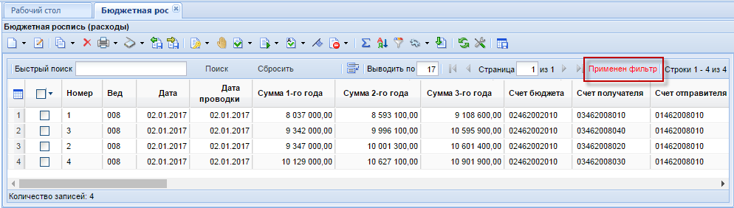
45. Применение фильтра
Для дальнейшей работы с фильтрацией в окне параметров фильтра (см Рисунок 44) доступны следующие опции:
Сбросить - сброс параметров фильтра, установка фильтра по умолчанию;
Очистить - удаление информации во всех заполненных полях;
Закрыть - закрытие окна параметров фильтра без сохранения изменений.

    - Работа с метками
Для осуществления некоторых действий над группой документов списка требуется отметить часть документов в поле М. Для работы с метками в конткстном меню заголовка колонки присутствует ряд опций инструмента Инверсия (Рисунок 46).
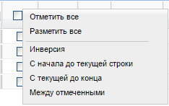
46. Инструмент «Инверсия»
Инструмент Инверсия используется для отметки сразу нескольких документов списка. Раскрывающийся список данного инструмента содержит следующие строки:
- Отметить все - отметки устанавливаются на все документы страницы;
- Разметить все – снятие всех установленных отметок;
- Инверсия - инвертирование;
- С начала до текущей строки - отметки устанавливаются на документы с начала страницы до выделенной курсором строки;
- С текущей до конца - отметки устанавливаются на документы от выделенной курсором строки до конца страницы;
- Между отмеченными - отмечаются все документы, находящиеся между двумя отмеченными документами, ближайшими к выделенной курсором строке.
Для отмены всех операцийcотметками документов воспользуйтесь инструментомРазметить все.
    - Обновление экрана
По кнопке Обновить происходит обновление списка документов с сервера. Данным режимом рекомендуется пользоваться после сохранения новых документов, электронного приема и других действий, связанных с изменением реквизитов документов и их количества в списке.
    - Прикрепление оправдательных документов
Для прикрепления к документам базы данных первичных документов предназначен режим Режим работы с оправдательными документами. Предварительно отметьте документ, к которому необходимо прикрепить оправдательный документ (Рисунок 47).
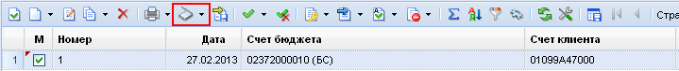
47. Прикрепление документов
В окне режима работы с оправдательными документами нажмите кнопку Добавить(Рисунок 48).
48. Режим работы с оправдательными документами
В появившемся окне (Рисунок 49) нажмите кнопку Обзор, выберите файл и нажмите кнопку Открыть. При необходимости в поле Комментарийвведите примечание, относящееся к прикрепляемому файлу. Нажмите кнопку Сохранить.
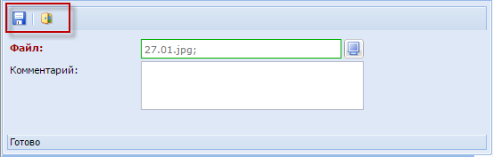
49. Путь к папке расположения файла первичного документа
Появится сообщение с результатом сохранения. По окончании загрузки нажмите кнопку Выход.
Аналогичным образом прикрепляются остальные копии документов. Прикрепленный оправдательный документ отображается в окне режима работы с оправдательными документами (Рисунок 50).
50. Оправдательные документы

    - Установка электронной подписи
При первом использовании электронной подписи или в случае, если установленная версия плагина XCrypt устарела, программный комплекс предложит установить новую версию плагина XCrypt.
Выберите одну из ссылок для установки плагина (Рисунок 51).
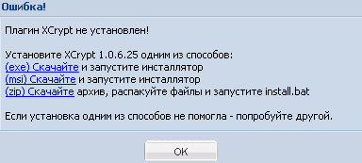
51. Установка плагина
В окне загрузки файлов нажмите кнопку [Запустить](Рисунок 52).
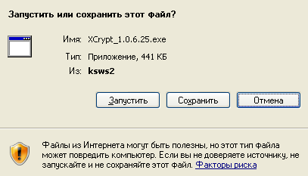
52. Окно запуска приложения
В окне предупреждения системы безопасности нажимаем кнопку [Выполнить] (Рисунок 53).
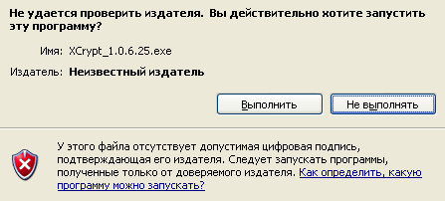
53. Окно предупреждения системы безопасности
По завершении установки плагина нажмите кнопку [ОК](Рисунок 54).
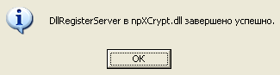
54. Завершение установки

    - Электронная подпись
Для просмотра электронной подписи отмеченного документа нажмите кнопку Электронная подпись(Рисунок 55).
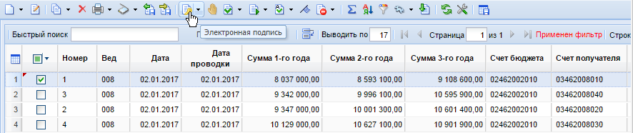
55. Электронная подпись
Откроется список электронно-цифровых подписей данного документа (Рисунок 56).
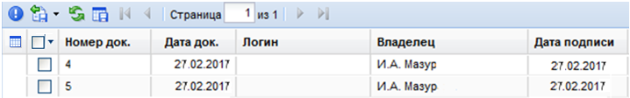
56. Сведения об ЭП
В окне просмотра сведений об ЭП возможны следующие действия:
- Расширенная информация ЭЦП - просмотр расширенной информации об электронной подписи;
- Передача - электронная передача документов;
- Обновить - обновление списка записей;
- Сохранить состояние списка -сохранение проведенных изменений в состоянии списка.
    - Информация об электронной подписи
Для просмотра информации о наложенной ЭП нажмите кнопку Электронная подпись и в раскрывающемся меню выберите строку «Печать информации об ЭЦП»Рисунок 57).
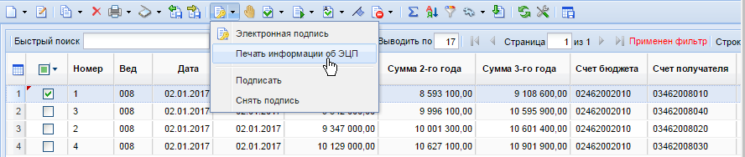
57. Печать информации об ЭЦП
Откроется протокол подписания документов (Рисунок 58).
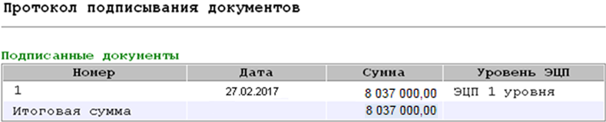
58. Протокол подписания документов
    - Порядок подписания документов электронной подписью
Для установки ЭПна один или несколько документов данные документы предварительно необходимо отметить (Рисунок 59).
59. Электронная подпись
Нажмите кнопку Электронная подпись и раскрывающемся меню выберите строку «Подписать»(Рисунок 60).
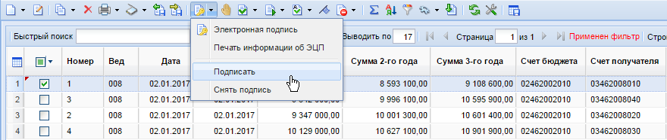
60. Подписание документа
Укажите сертификат и нажмите кнопку [ОК]. При успешном завершении процедуры выводится протокол подписания (Рисунок 61).
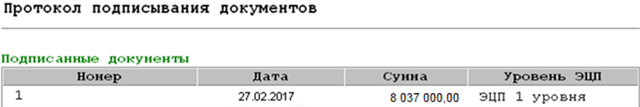
61. Протоколподписания
Удаление подписи документа осуществляется при выборе строки «Снять подпись» раскрывающегося списка кнопки Электронная подпись. При удалении ЭП выводится соответствующий протокол (Рисунок 62).
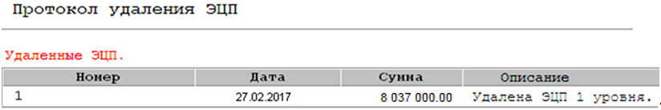
62. Протокол удаления ЭП
Аналогичным образом проходит процедура подписания и удаления ЭП оправдательных документов (Рисунок 63).
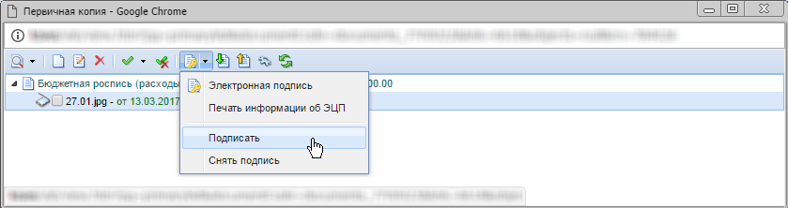
63. Работа с ЭП оправдательных документов

    - Передача и прием документов
Для передачи документов отметьте необходимые документы в списке и нажмите кнопку Передача(Рисунок 64).
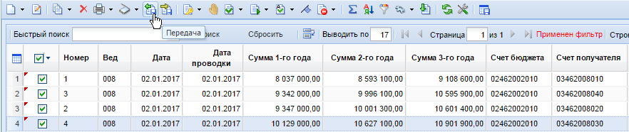
64. Отбор документов для передачи
Программный комплекс сгенерирует ссылку для скачивания сформированного файла передачи (Рисунок 65).
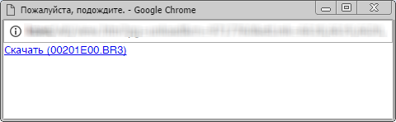
65. Ссылка к файлу передачи
Прием файла осуществляется по кнопке Прием панели инструментов (Рисунок 66). С помощью кнопки [Обзор] укажите путь к файлу приема и нажмите кнопку [Загрузить].
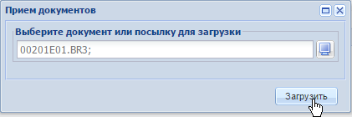
66. Прием документов
Перед началом процедуры приема документов на экран выводится окно выбора файлов приема. Отметьте необходимые файлы и нажмите кнопку [Принять документы] (Рисунок 67).
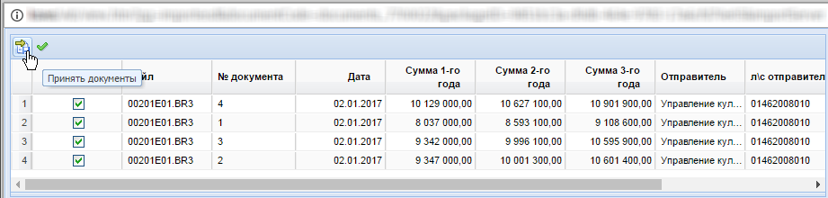
67. Окно выбора файловприема
По окончании приема выводится протокол, содержащий информацию о принятых и пропущенных документах с указанием причины отказа в приеме (Рисунок 68). После обновления списка в нём отобразятся принятые документы.
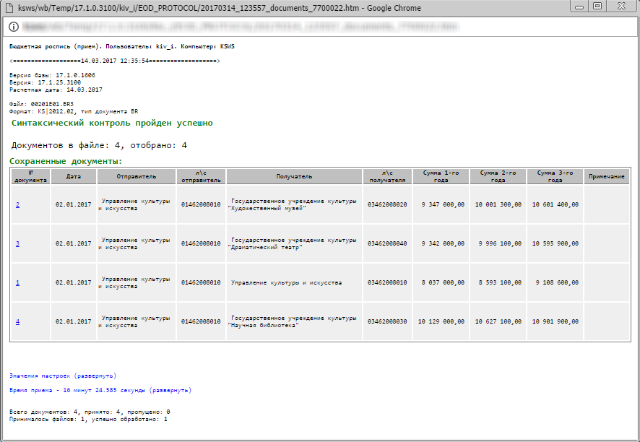
68. Протокол сохранения

    - Простановка аналитических признаков
Режим Простановка аналитических признаков предназначен для работы с аналитическими признаками документов (Рисунок 69). Позволяет устанавливать и снимать аналитические признаки документов вручную или автоматически.
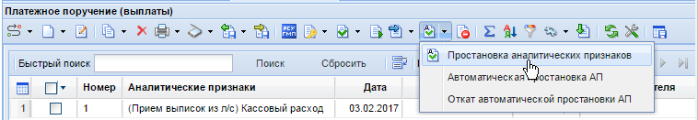
69. Простановка аналитическихпризнаков
Документы с некоторыми аналитическими признаками выделяются в списке курсивом или цветом. Например, документы с признаком «Забракован» выделяются красным цветом и курсивом (Рисунок 70).
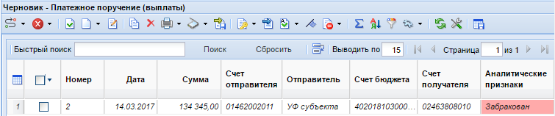
70. Аналитические признаки
Забракованный документ может быть исправлен и представлен для исполнения повторно. После редактирования документа необходимо убрать аналитический признак «Забракован». Для этого нажмите кнопку Простановка аналитических признаков, откроется окно со списком всех доступных текущему пользователю аналитических признаков (Рисунок 71). Снимите отметку с признака «Забракован» и нажмите кнопку [Установить].
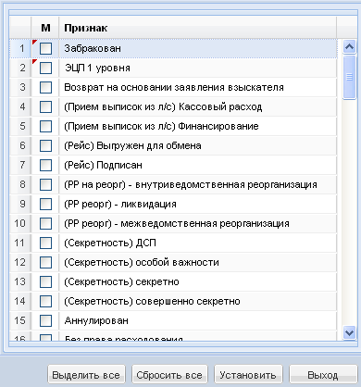
71. Список аналитических признаков

    - Вывод печатной формы документа
Для печати одного или нескольких документов отметьте их в списке и нажмите кнопку Печать. В новом окне нажмите кнопку [Открыть](Рисунок 72).
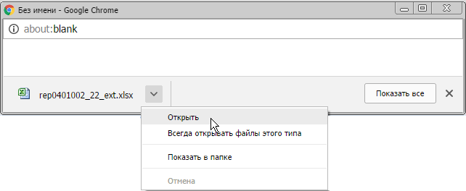
72. Диалоговое окно
В результате откроется печатная форма документа (Рисунок 73).
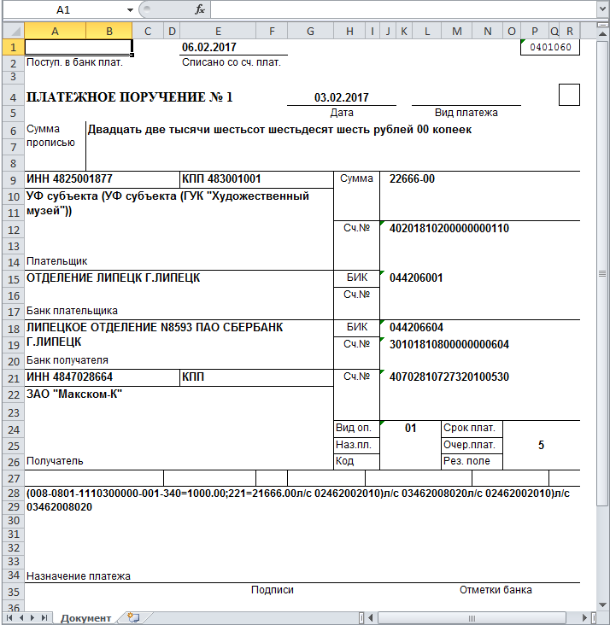
73. Печатная форма документа
Данный режим позволяет выводить также печатную форму реестра документов. Этот режим удобен для быстрой оценки документов, прошедших за день. Для печати реестра отметьте документы в списке и в раскрывающемся списке кнопки Печать выберите строку «Печать реестра» (Рисунок 74).
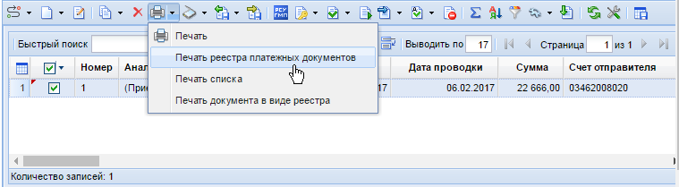
74. Печать реестра

    - Подведение итогов
Режим »Сумма» предназначен для получения итогов по документам списка в различных разрезах. При этом получить итоги можно как по всем документам списка, так и частично, отметив нужные документы в поле М.
Нажмите кнопку Сумма на панели инструментов списка документов, если ни один документ в списке не отмечен, открывается окно настройки итогов с отображением общего итога (Рисунок 75).
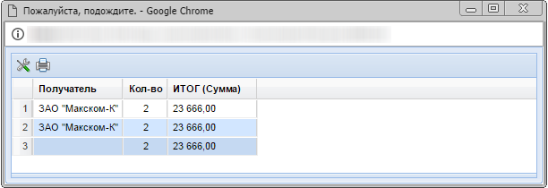
75. Сумма
Настройка итогов производится по кнопке Настройки. В окне настройки (Рисунок 76) перечислены все поля списка документов, итоги можно получить в разрезе каждого из этих полей, дополнительно можно подвести промежуточные итоги по любому полю.
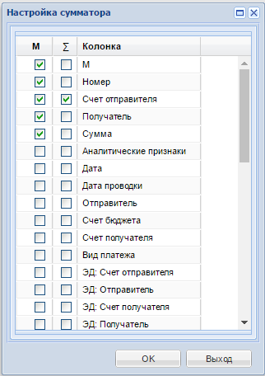
76. Настройки
Настройка производится двойным нажатием левой кнопкой мыши в выбранной строке. Применимы следующие опции режима настроек подведения итогов:
М - итоговые данные будут сгруппированы по данному полю;
- по данному полю будут выводиться промежуточные итоги;
Если несколько полей отмечены одинаковыми знаками, то выводиться они будут в том порядке (Рисунок 77), в котором располагаются в списке настройки итогов, порядок полей меняется «перетаскиванием» (см. Рисунок 76).
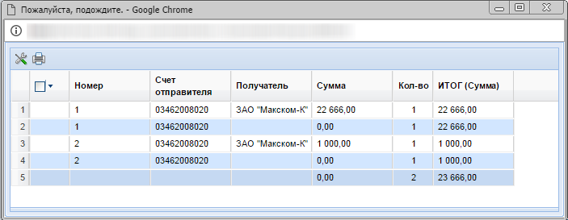
77. Итоги по счету

    - Просмотр журнала событий
Для просмотра журнала событий выберите строку «Просмотр журнала событий», в раскрывающемся списке инструмента Сервис (Рисунок 78).
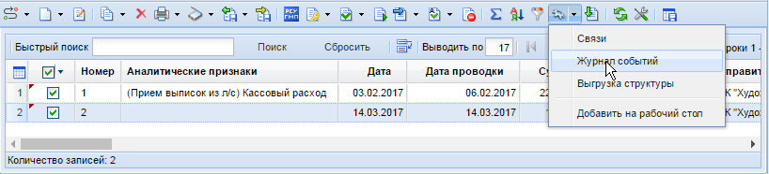
78. Журнал событий
Журнал событий содержит информацию об изменениях документа (Рисунок 79).
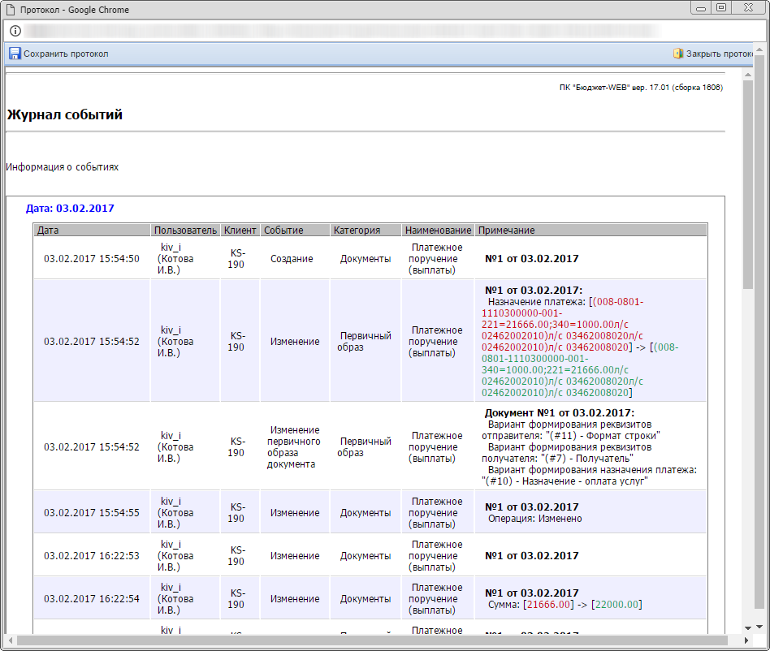
79. Журнал событий

    - Настройки
Для перехода к настройкам режима нажмите кнопку Настройка на панели инструментов списка документов или справочников (Рисунок 80).
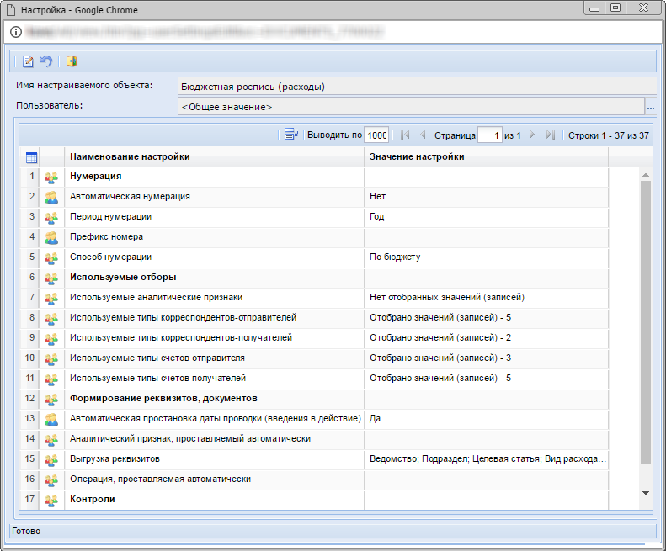
80. Окно настроек объекта
Часть настроек является общей для всех пользователей и доступна для редактирования только пользователям, являющимся администраторами комплекса, остальные настройки могут принимать индивидуальные значения для каждого пользователя и могут быть изменены самим пользователем.

  - Создание/Редактирование документа (справочника)
    - Создание документа
Для создания нового документа в окне списка нажмите кнопку Создать. Откроется окно редактирования (Рисунок 81).
81. Создание документа
В данном окне заполните предложенные поля. Поля с кнопкой Отбор заполняются выбором данных из справочников программного комплекса. Поля с серой заливкой заполняются автоматически после заполнения связанных полей. Наименования полей, обязательных для заполнения выделены зеленым контуром (Рисунок 82).
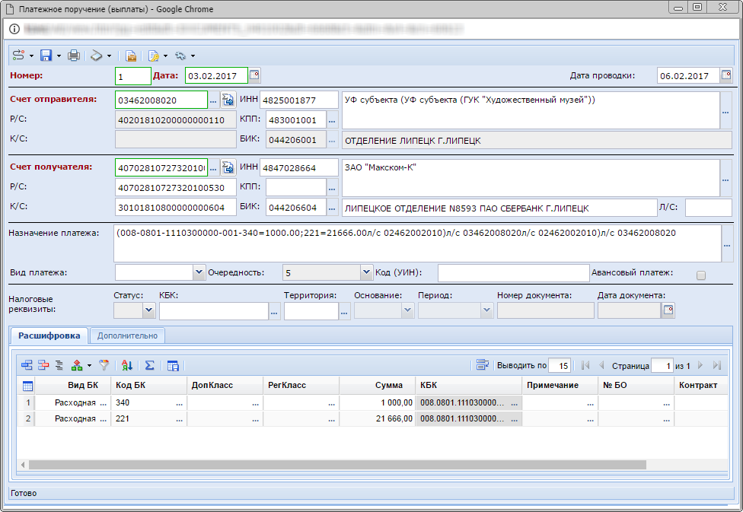
82. Окноредактирования документа
В полях, имеющих выход в справочники, поиск элемента справочника также доступно по клавише <Enter>. В справочнике работа осуществляется при помощи стандартных инструментов, описанных в п.3.2.
Выберите нужную строку и нажмите кнопку [Запомнить] или дважды щелкните мышью по выбранной записи. Выбранный элемент будет добавлен.
Для быстрого поиска записей справочника введите фрагмент искомого значения в поле, Быстрый поиск и нажмите клавишу <Enter>. Откроется список найденных значений (Рисунок 83). Выберите нужное значение двойным щелчком мыши по строке списка записей справочника.
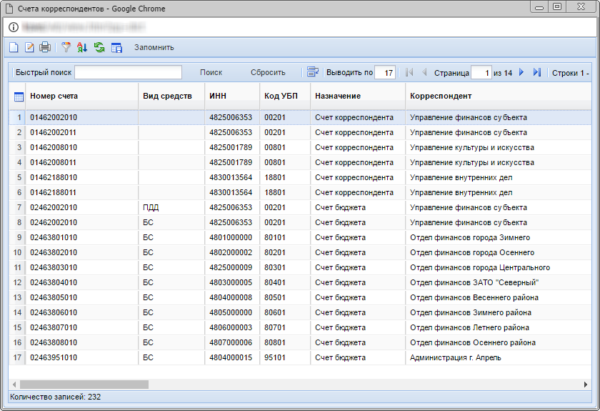
83. Окно справочника
Окно справочника закроется, выбранный элемент отобразится в поле окна редактирования документа, заполняемом из справочника. Для сохранения документа нажмите кнопку Сохранить.
    - Создание документа по шаблону
Наличие в базе шаблонов позволяет использовать при создании документов частично или полностью заполненные реквизитами формы документов, в целях удобства и экономии времени пользователя. Для создания нового документа по шаблону выберите строку «Создать по шаблону» в раскрывающемся списке кнопки Создать(Рисунок 84).
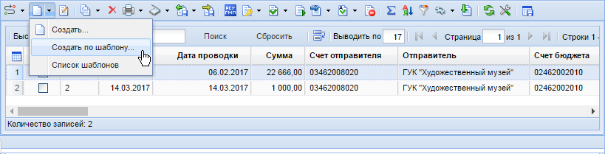
84. Создание документа по шаблону
В окне «Шаблоны документов» выберите необходимый шаблон и нажмите кнопку [Запомнить](Рисунок 85).
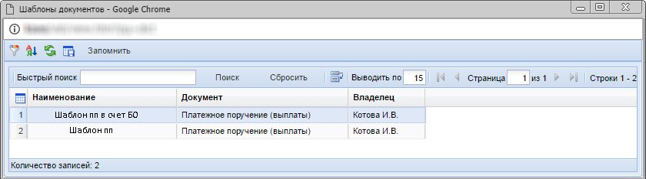
85. Список шаблонов
Поле выбора шаблона откроется окно с заполненными полями (Рисунок 86). Внесите необходимые изменения и сохраните документ по кнопке Сохранить.
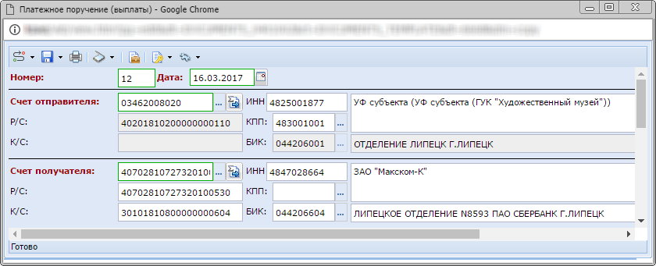
86. Создание документа по выбранному шаблону

    - Редактирование документа
Переход к окну редактирования документа осуществляется по кнопке Редактировать панели инструментов списка документов или двойным нажатием левой кнопки мыши в строке документа. После чего открывается форма редактирования документа.
    - Копирование документа
Режим копирования документа предназначен для создания нового документа на основе уже существующего. Выберите документ и нажмите кнопку Копировать, на экран будет выведено окно редактирования нового документа с полями, заполненными аналогично полям копируемого документа.
    - Удаление документа
Для удаления отметьте один или несколько в списке и нажмите кнопку Удалить. При отсутствии отмеченных документов удаляется тот документ, на котором находится курсор (подсвечен голубым цветом в списке). В некоторых случаях удаление документов невозможно по причине отсутствия доступа или наложенного запрета на удаление.
    - Работа с таблицей документа
Окна просмотра и редактирования некоторых документов содержат не только перечень полей, но и таблицу со списком аттрибутов, т.е. грид (Рисунок 87). Добавление строки в грид осуществляется нажатием кнопки Добавление строки, удаление - нажатием кнопки Удаление строки.
В некоторых полях грида возможен ввод справочных значений по двойному щелчку мыши в соответствующем поле, либо по клавише <Enter>.
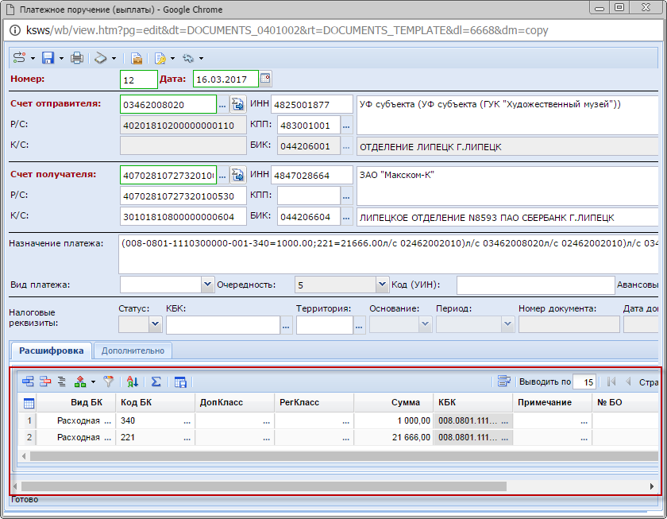
87. Грид
Для изменения ширины колонок в гриде наведите курсор мыши на область между колонками до появления значка двусторонней стрелки и, захватив разделитель колонок левой клавишей мыши, переместите его вправо до нужной позиции (Рисунок 88). Установленная таким образом ширина колонок сохраняется при сохранении документа.
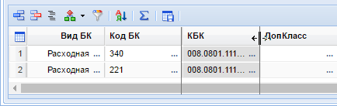
88. Изменение размера столбцов
Для скрытия или отображения столбцов таблицы нажмите левой кнопкой мыши на любой заголовок столбца в области треугольника (Рисунок 89). В открывшемся меню выберите строку «Столбцы» и в раскрывающемся списке данной строки установите флажки в наименованиях тех столбцов грида, которые должны быть отображены. При отсутствии флажка соответствующий столбец будет скрыт.
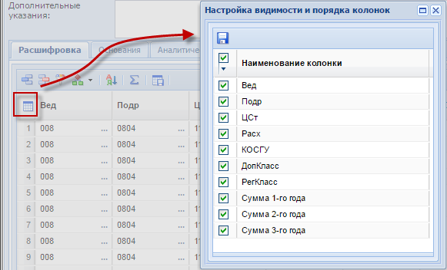
89. Настройка отображения столбцов
Для сохранения внесенных изменений нажмите кнопку Сохранить состояние спискана панели инструментов грида.

  - Сохранение документа
    - Сохранить/Сохранить как шаблон
Сохранение документа осуществляется нажатием кнопки Сохранить. Для сохранения документа в качестве шаблона для последующего создания документов выберите строку «Сохранить как шаблон»в раскрывающемся списке кнопки Сохранить (Рисунок 90).
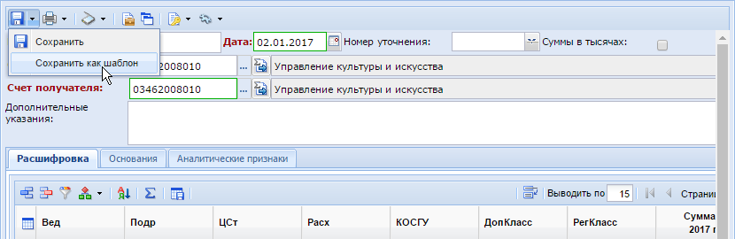
90. Опции сохранения

    - Виды контроля документов
При сохранении документов осуществляется контроль заполнения обязательных реквизитов, который является блокирующим контролем, т.е. при нарушении любого из условий контроля сохранение невозможно (Рисунок 91).
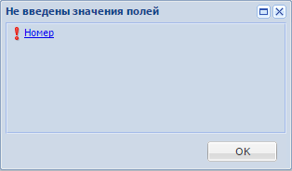
91. Протокол контроля на заполненность обязательных для заполнения полей документа
В программном комплексе существует не только блокирующий контроль, но и информационный, например, контроль правильности заполнения реквизитов документов. Информационный контроль проверяет условия и выдает результат о наличии или отсутствии нарушений условий контроля, но позволяет сохранение документов.
Для перехода к сохраненному документу нажмите кнопку Закрыть протокол.(Рисунок 92).
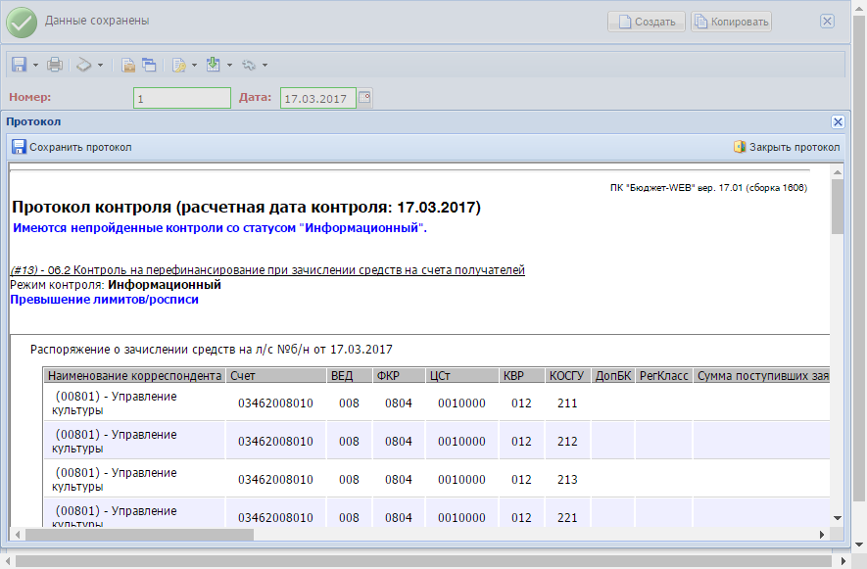
92. Информационный контроль

  - Работа с отчетами
Для перехода к окну настроек отчета выберите данный отчет в навигаторе. Доступно создание нового варианта расчета вручную, а также выбор уже существующего варианта расчета.
Выбор варианта осуществляется нажатием кнопки Выбрать вариант (Рисунок 93).
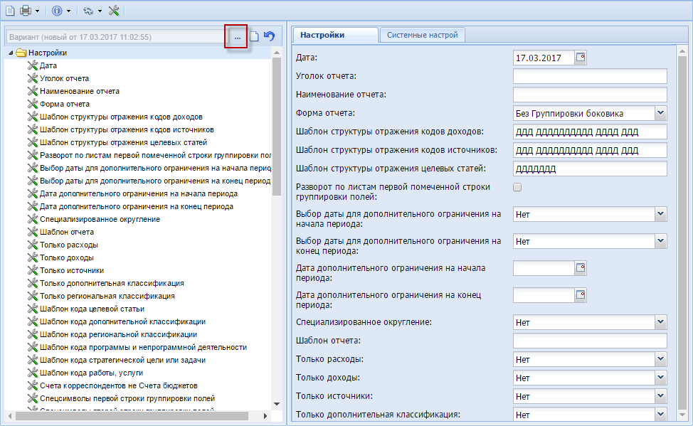
93. Настройки отчета
Для формирования отчета по готовому варианту выберите данный вариант в списке готовых вариантов настроек отчета (Рисунок 94).
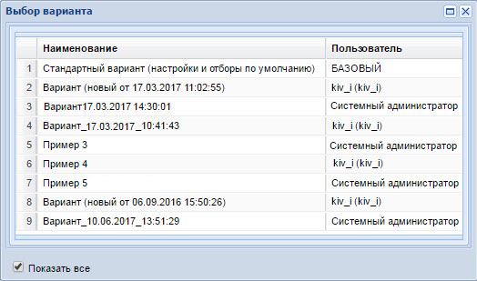
94. Варианты настроек отчетов
Настройки - данноеокно позволяет определить настройки для формирования отчета: период и дату документов, на основании которых будет формироваться отчет, установить различные критерии отбора документов, позволяет выбрать формат вывода отчета и его наименование (см. Рисунок 93).
Группа системных настроек – данное окно позволяет установить дополнительные настройки для печати отчетной формы (Рисунок 95). Доступ к изменению группы системных настроек имеет администратор комплекса, кроме настройки«Максимальный период получения отчета»
Настройка «Максимальный период получения отчета»в группе системных настроекпредназначена для отображения в отчете данных в днях, например, для отчетов в разрезе документов за 10 дней. При установлении цифры «0»отобразятся данные за неограниченный период. Администратор в варианте может ограничить максимальный период получения отчета в днях.
В настройке «Отражение сумм»возможны следующие варианты:
– в руб.
– в тыс. рублей (деление и округление в отчете) – в итогах накапливается погрешность
– в тыс. рублей (деление и округление в выборке) – максимально верные итоги, по арифметике неверные.
Настройка «Число знаков после запятой»предназначена для отображения количества знаков после запятой.
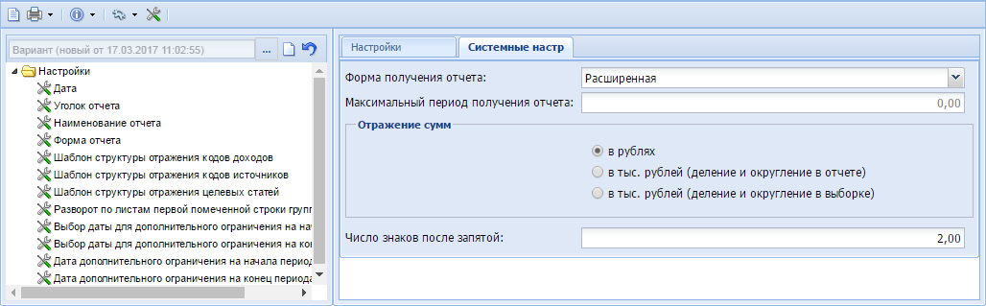
95. Группа системных настроек
Иерархический отбор по маске - данный элемент создает иерархическое дерево, состоящее из уровней и элементов. Уровень содержит наименование, которое будет выводиться в отчёте, а входящие в его состав элементы – маски, служат для группировки данных в соответствующем уровне (Рисунок 96).
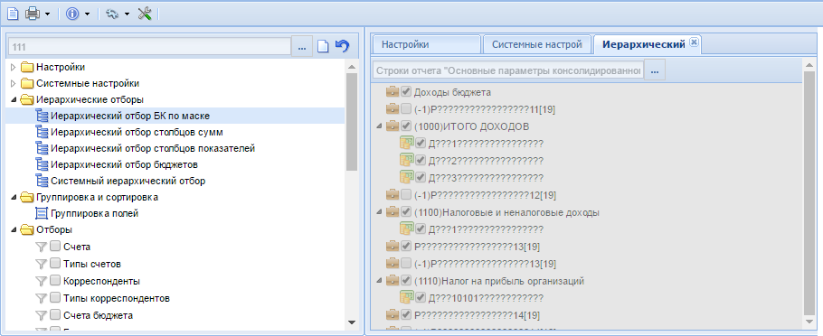
96. Иерархические отборы по маске отчетов
Группировка и сортировка полей - в настройке перечисляются основные реквизиты, в разрезе которых формируется текущий отчет. Порядок их расположения в данном списке определяет сортировку данных отчета. Также по любому из этих реквизитов могут быть подведены промежуточные итоги, для этого достаточно в строке нужного поля установить флажок и переместить все отмеченные поля в верхнюю часть списка в нужном порядке.
Порядок размещения полей меняется путем их стандартного «перетаскивания» нажатием левой кнопкой мыши (Рисунок 97) либо при помощи инструментов Вверх и Вниз.
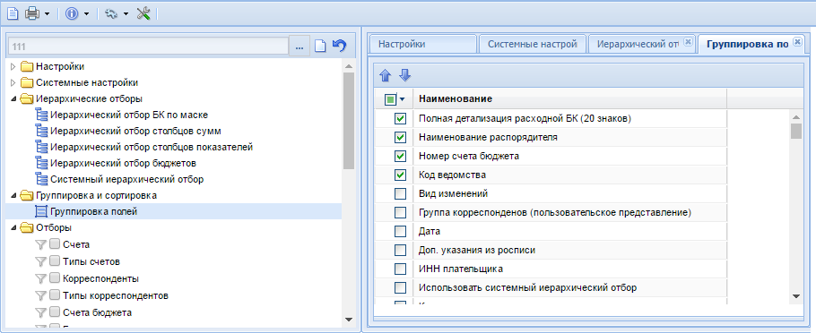
97. Группировка и сортировка полей
Группа отборов – данный элемент служит для ограничения получаемых отчетов в разрезе определенных счетов, типов счетов, аналитических признаков и прочих.
После завершения всех настроек нажмите кнопку Печать (Рисунок 98).
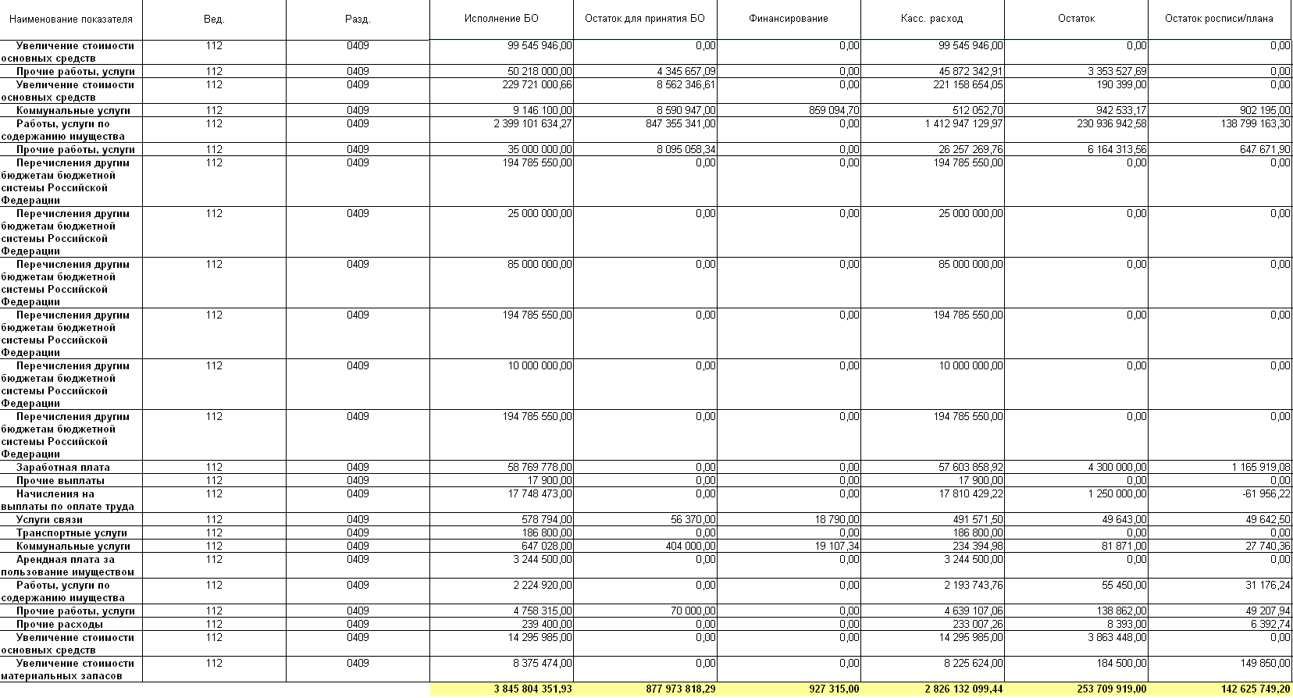
98. Отчет
В некоторых случаях после нажатия кнопки Печать на экран будет выведено сообщение «Курсор данных пуст», что означает, что в программном комплексе отсутствуют данные, соответствующие выбранным условиям. Возможен некорректный отбор документов или счетов, по которым введены данные, либо сделаны взаимоисключающие отборы. В таких случаях следует проанализировать сделанные настройки (Рисунок 99).
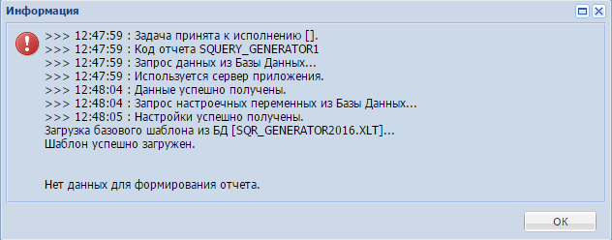
99. Информация о формировании отчета

  - Состояние счета
Данный режим предназначен для контроля движения документов по какому-либо счету корреспондента, а также остатков по счету.
Навигатор => Сервисные режимы => Состояние счета
Отметьте флажком нужный вариант состояния счета и нажмите кнопку Просмотр варианта состояния счета (Рисунок 100).
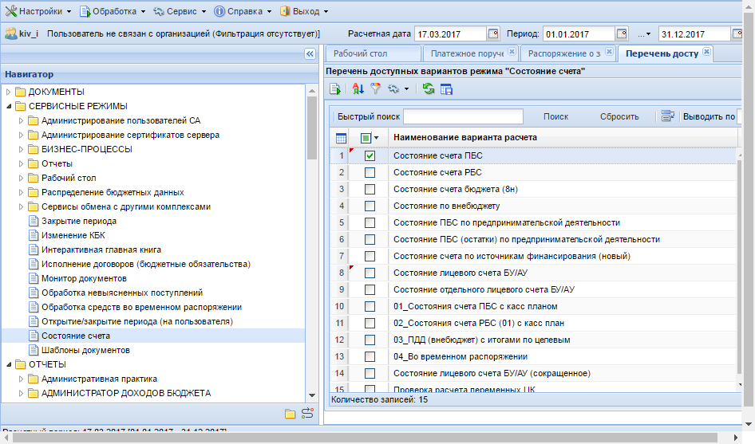
100. Список вариантов режима «Состояние счета»
В открывшемся окне в поле Счет нажмите кнопку Отбор и выберите из справочника нужный счет. Откроется окно движения по выбранному счету с указанием поступлений, выплат, кассового расхода, остатков в разрезе бюджетной классификации (Рисунок 101).
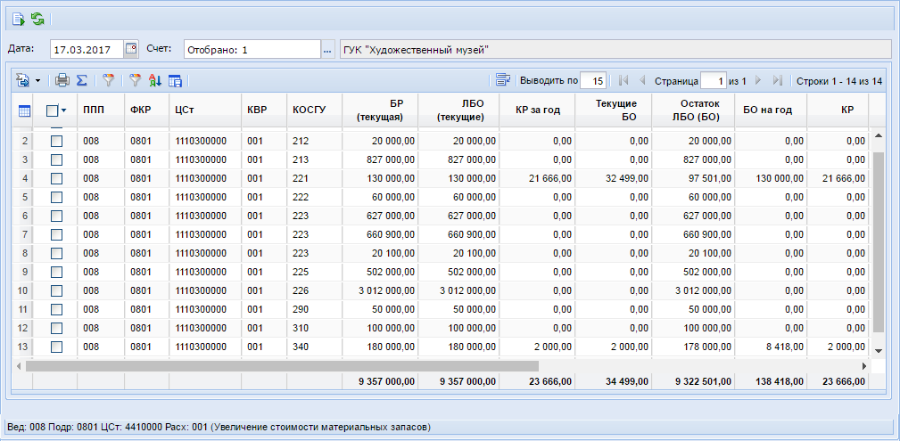
101. Просмотр выбранного варианта состояния счета
В верхней таблице отображены как расходные, так и доходные КБК, в нижней таблице информация сгруппирована в разрезе дополнительной классификации. Для того чтобы посмотреть документооборот по выбранному счету с 01 января по указанную дату, нажмите кнопку Движение по счету. Откроется список документов, формирующих сумму в состоянии счета по данной классификации (Рисунок 102).
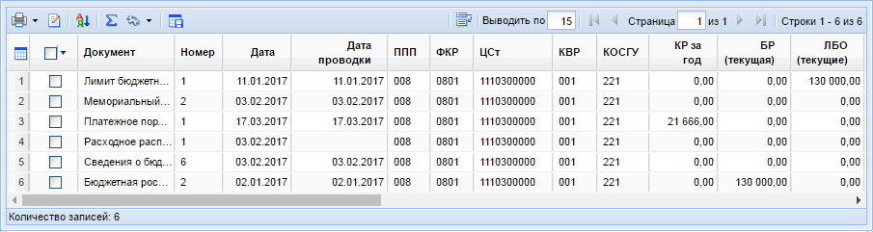
102. Движение по счету

- Рекомендации по освоению
  - Работа с документом«Рейс»
Режим «Рейс» предназначен для группировки обрабатываемых за текущий операционный день платежных документов с целью последующей пакетной их обработки (взаимодействие с банком, казначейством и др.). Каждый рейс заводится на группу документов по одному счету бюджета. Число рейсов по одному и тому же счету бюджета за один день - неограничено. Документы, включенные в рейс, затем единым пакетом выгружаются (подпункты кнопки Передачав списке рейсов) для передачи в кредитные организации либо УФК.
Навигатор => Документы => Рейс
Нажмите кнопку Создать, откроется окно редактирования документа «Рейс».
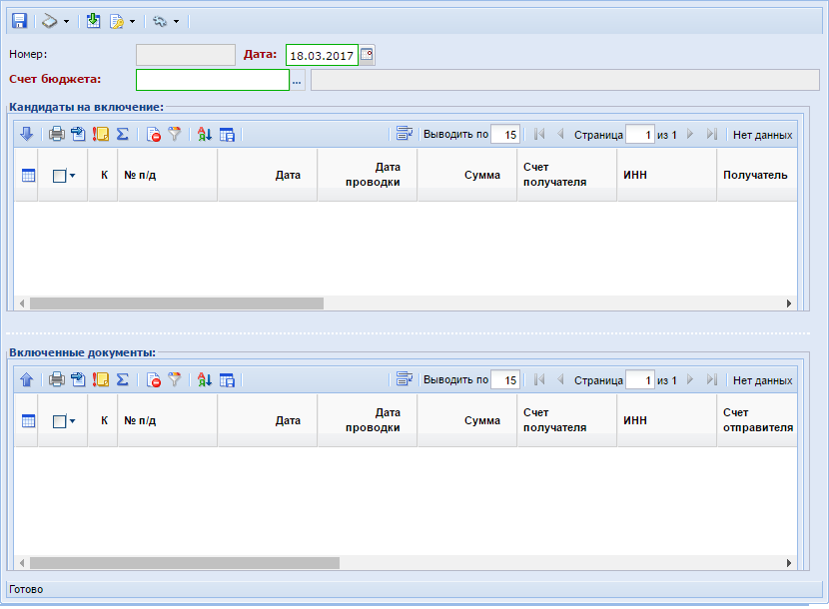
104. Окно редактирования документа «Рейс»
В данном режиме доступны следующие операции:
- Получить список кандидатов - получение списка документов для включения в рейс;
- Добавить документы в рейс - включение документов в рейс;
- Удалить документы из рейса - исключение документов из рейса.
Для получения списка кандидатов нажмите кнопку Получить список кандидатов. Откроется окно фильтрации, где по выбранному фильтру проводится поиск кандидатов на включение (Рисунок 104).
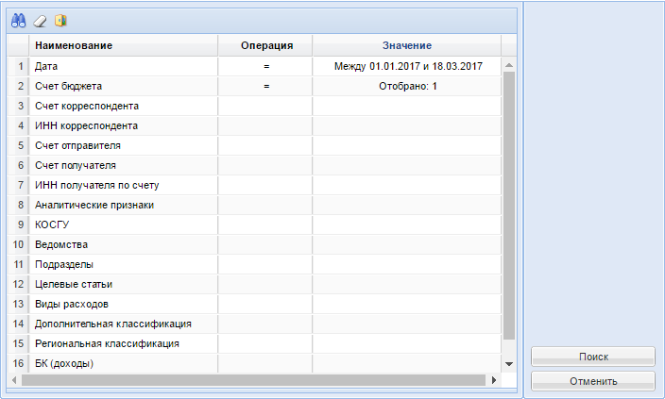
104. Фильтр
Нажмите кнопку [Поиск], найденные документы будут включены в раздел «Кандидаты на включение».
В список кандидатов попадают документы:
- Платежное поручение (выплаты),
- Платежное поручение (поступления),
- Мемориальный ордер,
которые:
- не входят в какой-либо рейс;
- не проведены (только для платежных поручений, мемориальные ордера могут быть с любой датой проводки);
- дата документа за указанный период;
- с заданным счетом бюджета (см. в режиме редактирования документа счет бюджета по одноименной кнопке либо в режиме «Общий просмотр» графу «Счет бюджета»);
- лицевой счет отправителя открыт на заданном (в текущем рейсе) счете бюджета
Если счет получателя - лицевой, то либо платежное поручение должно быть по 02 л/с бюджета, либо л/с получателя должен быть открыт на другом счете бюджета (отличающемся от счета бюджета в текущем рейсе).
- с заданным аналитическим признаком (если настройка задана, см. настройки рейса);
- в соответствии с правами пользователя, формирующего рейс, видеть чужие документы;
- в соответствии с отборами счетов на пользователя (права на счета корреспондентов, см. настройки рейса).
Для перемещения документов в раздел «Включенные документы», отметьте необходимые документы и нажмите кнопку Добавить документы в рейс (Рисунок 105).
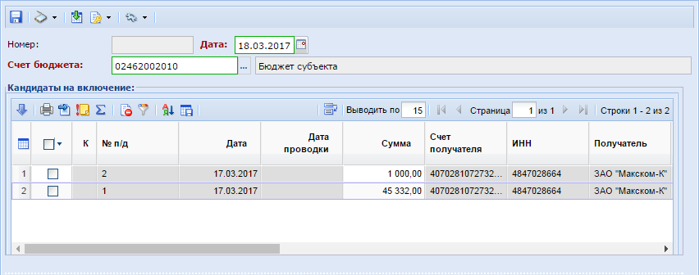
105. Кандидаты на включениеврейс
Отмеченные документы будут добавлены в раздел «Включенные документы». Чтобы удалить документ из раздела «Включенные документы», отметьте документ и нажмите кнопку Удалить документы из рейса(Рисунок 106).
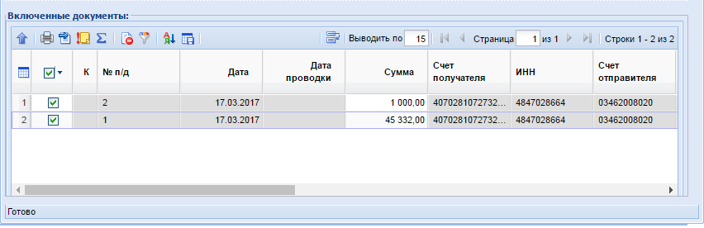
106. Включенные в рейс документы
Для сохранения внесенных изменений нажмите кнопку Сохранить.
Для запуска контроля документов в рейсе нажмите кнопку Контроль документов в рейсе. По завершении процедуры контроля будет выведен протокол контроля документов (Рисунок 107).
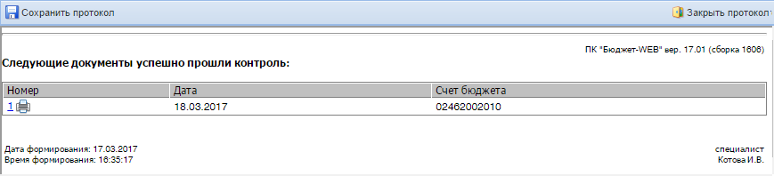
107. Протокол контроля

Глоссарий
Виджетом называется элемент интерфейса, который размещается в рабочей области программного комплекса и служит для решения отдельных рабочих задач и оптимизации скорости получения информации из базы данных.
Грид - табличная часть документа называется.

Перечень сокращений
Сокращение | Термин
1 | 2
ПК | Программный комплекс
АУ | Автономное учреждение
БУ | Бюджетное учреждение
ГРБС | Главный распорядитель бюджетных средств
БО | Бюджетное обязательство
БК | Бюджетная классификация
КОСГУ | Классификация операций сектора государственного управления
НВС | Невыясненные поступления

Предметный указатель
Г
Главное меню
Выход, 22
Настройки, 12
Обработка, 14
Сервис, 17
Изменение расчетной даты и расчетного периода, 17
Редактор документа, 20
Редактор таблиц, 20
Тестирование данных, 18
Справка, 20
Д
Документы, 46
Контроль, 51
Копирование, 49
Редактирование, 49
Рейс, 58
Создание, 46
Создание по шаблону, 48
Сохранение документа и шаблона, 51
Табличная часть, 50
Удаление, 49
Ж
Журнал событий, 44
И
Итоги, 43
Н
Настройки режима, 45
НВС
Настройки, используемые для учета НВС, 15
Обработка НВС, 14
О
Отчеты, 52
П
Печать, 42
Р
Рабочий стол
Ярлыки
Добавление, 23
Рабочий стол
Ярлыки, 23
Рабочий стол
Ярлыки
Удаление и переименование, 25
Рабочий стол
Шаблоны документов, 26
Рабочий стол
Виджеты, 27
Расчет ЛБО по БР
Настройки, используемые для расчета ЛБО, 17
Расчет ЛБО по БР
Расчет, 16
Счет отправителя формируемых документов ЛБО, 16
С
Состояние счета, 56
Список
Аналитические признаки, 41
Инструменты, 29
Метки, 34
Обновление, 35
Оправдательные документы, 35
Сортировка, 31
Фильтрация, 33
ЭОД, 39
Э
Электронная подпись
Инструменты, 37
Информация, 38
Процедура, 38
Установка, 36

Лист регистрации изменений
Номерверсии | Примечание | Дата | ФИО исполнителя
01 | Начальная версия | 27.10.2005 | Клепикова Т.Л.
02 | Руководство обновлено до версии 13.01.0015 программного комплекса. | 01.04.2013 | Котова И.В.
03 | Руководство обновлено до версии 17.1.0.2080 программного комплекса. | 17.03.2017 | Котова И.В.

